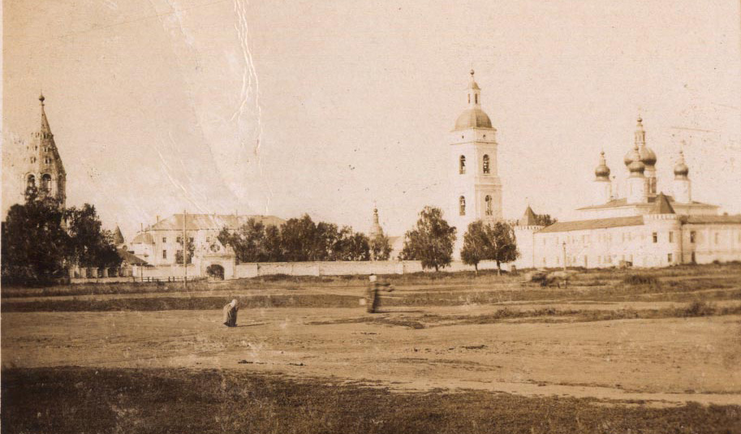

ТОБОЛЬСКАЯ КРУГОСВЕТКА

Справочная книжица

по интересным местам Тюменской области,

вошедшим в авантюрную поездку группы безумных реставраторов

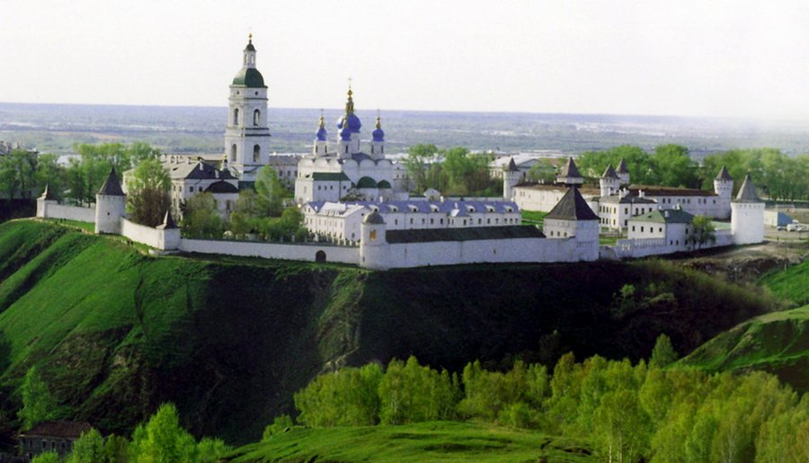

18-20 апреля 2015

Содержание

1.Примерный перечень интересных мест 3
2. Краткая история Тюменской области 7
3. Тюмень 10
4. Тобольск 33
5. День 1 51
6. День 2 70
7. День 3 88

Примерный перечень интересных мест
(программа максимум, урезается на месте)
красные точки смотрим обязательно, зеленые - по желанию,
синие - по времени и все равно мимо проезжаем...
День 1
Тюмень (прилет, оформление авто)
Червишево 11
Богандинское (Килки) 23
Ялуторовск 5
Заводоуковск 38, 49
Петелино 19
Вагай 10
Омутинское 35, 50
Южно-Плетнево 41
Сорокина 33
Голышманово 34
Суэтяк 30
Истяцкое-Новые Юрты 31 (обед?)
Сычево 9
Черное 29
Ст. Погост 32
Куларовское 45
Санниково 44
Иртышатские юрты 28
Сабанаки 27
Тобольск (гостиница) Итого: около 550 км

День 2
Тобольск (просыпаемся, осознаем всю безысходность и идем в город)
Прииртышский 2
Преображенка 14
Искер 43
Абалак 1
пообедать можно в Тобольске перед выездом в сторону Тюмени
Карачино 36
Тобол-Тура 39
Кутарбитка 42
Булашово 40
Байкалово 21
Липовка 20
Гилево 22
Ярково 18
Покровское 4
Созоново 12
Мальково 13
Ембаево 17
Яр 25
Тюмень (гостиница, вечерняя прогулка?) Итого: около 300 км
День 3
Тюмень (смотрим город)
Луговое 24
Кулаково 7
Верхний бор, источник 47
Молчанова 8, 46
Утяшево 16
Перевалово 15 Итого: чуть-чуть
Аэропорт, сдача авто, прощание с гостеприимным краем

За информацию, данную в книжке, ответственности не несу. На просторах интернета она попадалась весьма противоречивая... Времени не было докапываться до истины)))Установим ее сами!
В тексте есть ссылки на страницы ЖС, т.е. книгу из Желтой серии - "В древнем центре Сибири", 1987

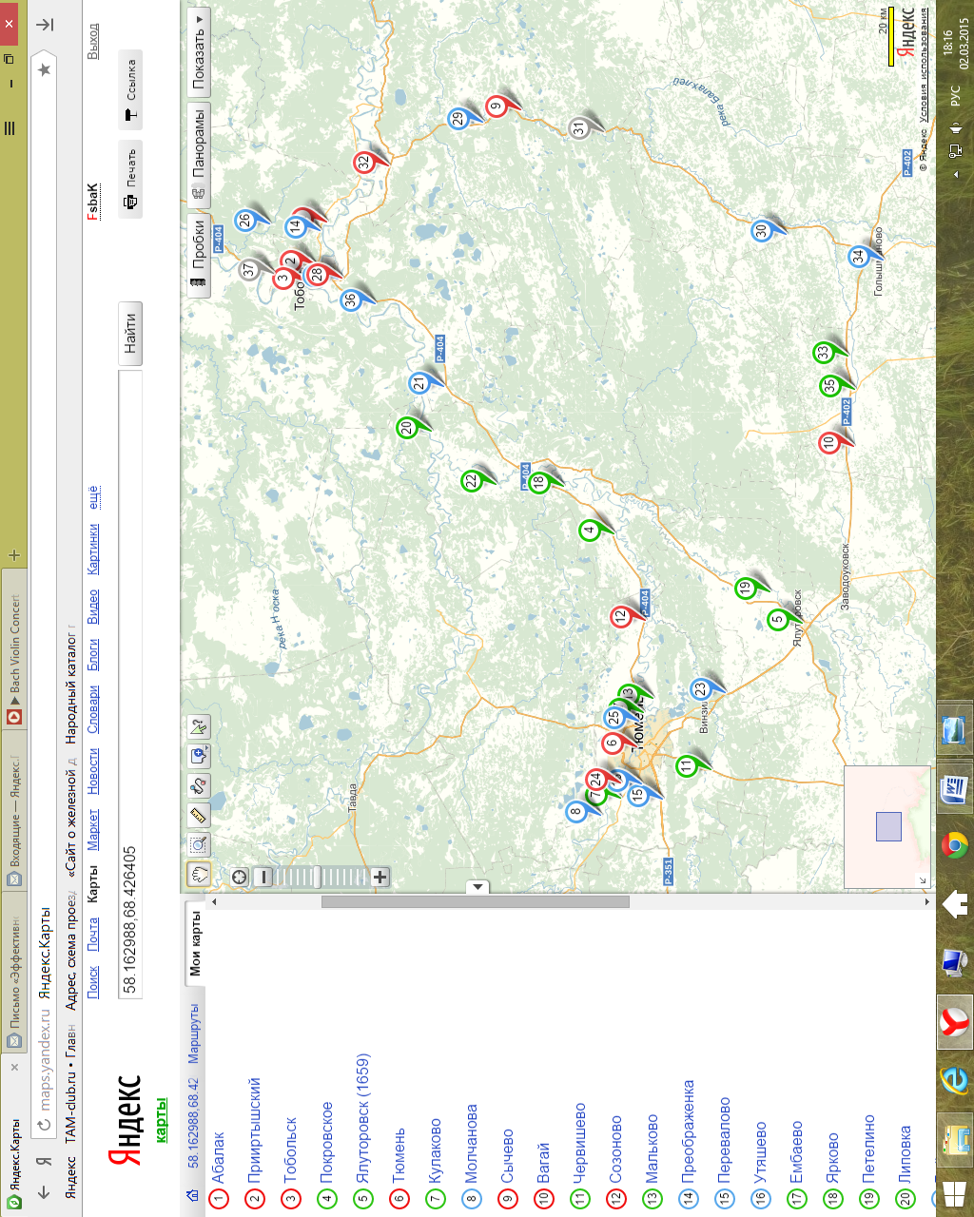

Краткая история Тюменской области
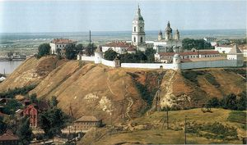Западная Сибирь начала осваиваться человеком 15-20 тысяч лет назад в конце древнекаменного века. Более широко люди расселялись на территории Тюменской области во время мезолита (8-10 тысяч лет назад). Археологические раскопки показывают, что в это время были распространены охота и рыболовство, появляются более сложные орудия труда - лук и стрелы, копья, резцы, топоры, сверла и др. В период неолита происходит освоение Нижнего Приобья и Приполярья. Вплоть до 13 в. н.э. широко развивается гончарное дело, появляется металлургическое производство и металлообработка. Велась обширная торговля как с Востоком, так и с Западом. К 16 в. формирование народов, проживающих на территории Тюменской области в основном завершилось.
Западную Сибирь заселяли племена ханты и манси (вогулы), ненцы (самоеды), селькупы (остяки-самоеды). В конце первого тысячелетия н.э. на юге Тюменской области появляются тюркские племена которые позднее сформировались в этническую общность - сибирские татары.
В 14- 15 в.в. появляется Сибирское ханство. Столицей ханства становится Сибир (Искер). Сибирские Ханы вели многочисленные войны с Астраханским ханством , Ногайской ордой. Совершаются набеги на русские территории. В 1563 г. ханом стал Кучум. Ему удалось объединить враждебные ранее татарские улусы, подчинить своему влиянию вогульские и самоедские племена. В планы Кучума входило вытеснение русского населения из Приуралья.
С целью защиты своих территорий от татар уральские купцы и промышленники Строгановы призвали к себе на службу казацкий отряд Ермака. В 1582 г. казаки начали поход против Сибирского ханства. 23 октября 1582 г. произошло решающее сражение с Кучумовскими войсками. В битве у Чувашского мыса ханские силы были разгромлены. Четыре года продолжался поход казаков в Сибирь. Основные силы татар были подорваны. Даже после гибели Ермака в 1585 г. ханство не смогло набрать прежней силы. Поход Ермака открыл дорогу русскому переселению в Сибирь.
В 1586 г. воеводами В. Сукиным и И. Мясным на р. Туре начато строительство острога, который впоследствии стал первым русским городом в Сибири - Тюменью. В 1587 г. письменный голова Д. Чулков основал Тобольский острог. В 1593-1594 гг. были основаны Березов и Сургут. С расширением сухопутных путей в Восточную Сибирь растет и число русских городов - 1630 г. -г. Ялуторовск, 1633 г. - с. Вагай, 1650 г. - с. Исетское, 1680 г. - с. Абатское.
С 1590 г. Тобольск становится главным центром Сибири. Растет сельскохозяйственное производство, развиваются отрасли, связанные с переработкой сельхозпродукции. Появляется и ремесло, которое сосредоточено в городах. В 17 веке Тобольск и Тюмень, как торгово-ремесленные центры поднимаются до уровня городов Европейской части России. С конца 17 в. начинается каменное строительство - первые каменные здания за Уралом появились в Тобольске. В Тобольске же был построен единственный в восточной части России кремль.
Своеобразным фактором жизни Западной Сибири являлась политическая ссылка. С начала 17 в. на территорию Тюменской области высылают "государственных" преступников, среди них:
- Абрам Петров (Ганнибал) -Тобольск,
- А.Д.Меньшиков - Березово,
- протопоп Аввакум - Тобольск
- и др.
Во второй четверти 19 в. в Тобольскую губернию ссылаются декабристы:
- Анненков И.А.
- Барятинский А.П.,
- Фонвизин М.А. - Тобольск,
- Муравьев - Апостол М.И.,
- Пущин И.И.,
- Якушкин И.Д. - Ялуторовск.,
- всего в губернию было сослано 36 декабристов.
Высок вклад в духовную жизнь края ссыльных - декабристы организовали бессословную школу в Ялуторовске, первую в Сибири женскую школу в Тобольске и др.
Через Тобольский острог прошли и другие представители освободительных движений России - Радищев, Ф.М. Достоевский, И.В.Петрашевский и многие другие.
В 18 - 19 вв. Тобольск являлся административным, культурным и духовным центром Сибири. Кроме светских учреждений растет сеть духовных учебных заведений - архиерейская школа и духовная семинария долгое время были единственными за Уралом. В Тобольске в 1789 г. начал издаваться первый в Сибири литературный журнал - "Иртыш". Начал работу театр.
Торгово-промышленным центром являлась Тюмень. Находясь на пересечении торговых путей между Западом и Востоком, Тюмень превратилась в "ворота Сибири". Через Тюмень проходил путь переселенцев из Европейской части Росси после отмены крепостного права и в годы Столыпинской аграрной реформы. К концу 19 в. в губернии развивались отрасли сельхозпереработки, особенно маслоделие, судостроение, кожевенное, стекольное и лесоперерабатывающее производства. Дальнейшее развитие производство получило после начала строительства Транссибирской железнодорожной магистрали. Уроженцами губернии были выдающиеся люди в истории России - Д.И.Менделеев (г. Тобольск) - величайший ученый-химик, автор периодической системы , П.П. Ершов (г. Тобольск) - поэт, сказочник, автор "Конька - горбунка", Г.Е. Распутин (с. Покровское) - фаворит последнего российского императора.
Революционные события 1917 г. не обошли стороной Тобольскую губернию, однако ни вооруженных столкновений, ни серьезных политических выступлений не было. Центр губернии был перенесен из Тобольска в Тюмень.
В 1917-1918 гг. под арестом в г. Тобольске находилась семья Николая Романова. Из Тобольска семья была переведена в Екатеринбург, где и была расстреляна.
До лета 1919 г. Тюменская (Тобольская) губерния находилась под контролем Колчака. В августе 1919г. 51 дивизия по командованием В.К. Блюхера заняла Тюмень, Ялуторовск, Тобольск. Боевые действия на севере губернии велись в основном силами партизан под командованием П.И. Лопарева. Бои с частями белых продолжались на Севере вплоть до марта 1920 года.
Как и в дореволюционное время край становится местом ссылки. На Севере растет система ГУЛАГа. Печально известные 501 и 503 стройки проходили на территории Тюменской области.
В 20-40 гг. территория оставалась в основном сельскохозяйственной. Основным преобразованием в этой сфере была коллективизация.
После начала Великой Отечественной войны все хозяйство края перестраивается на военный лад. В города области эвакуируются промышленные предприятия, научные учреждения, ряд министерств и ведомств. В области размещаются госпитали. С лета 1941 г. в Тюмени хранится тело В.И.Ленина.
С 1964 г, начинается новая страница в истории Тюменской области. "Открытие века" - открытие месторождений нефти и газа сделали основу для создания крупнейшего в мире нефтегазового комплекса. Освоение месторождений нефти и газа коренным образом изменили жизнь в Тюменской области. Возникли новые города Новый Уренгой, Надым, Ноябрьск и др. Сотни тысяч человек из всех регионов страны приехавших на разработку месторождений, составили новое поколение области, для которых она стала второй родиной и родиной их детей.
см. совместно с картами, где указаны точки интереса

1 - доездинг (кольцо Тюмень-Тобольск)
https://maps.yandex.ru/?um=60gbj3MtblH4aEkuupOFXSvP-ECXS6G3&ll=67.166494%2C57.360628&spn=5.163574%2C2.360240&z=8&l=map
2 - города Тобольск и Тюмень
http://maps.yandex.ru/?um=ScXSIBUtH5B-6MbI-NLlvgf8fgbDVJl6&ll=68.262264%2C58.204722&spn=0.161362%2C0.072039&z=13&l=map

ТЮМЕНЬ

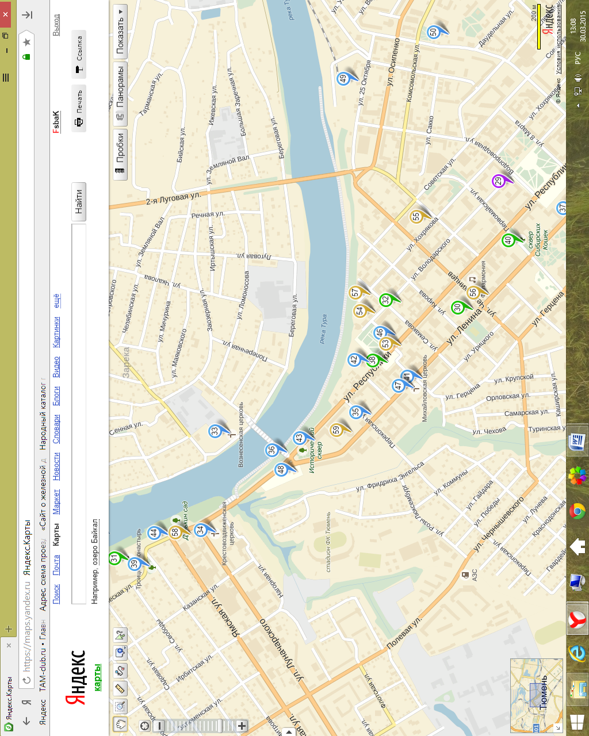
Сувенирные магазины. На улице Республики, д.147 справа магазин «Белый лотос». Напротив магазина, через дорогу – магазин «Смак», в котором продают «вкусные» сувениры – конфетные коробки с видами Тюмени, а также и сувенирную керамику.

тю 30 Спасская церковь 1796 N057 9.361, E065 31.849 ул. Ленина 43
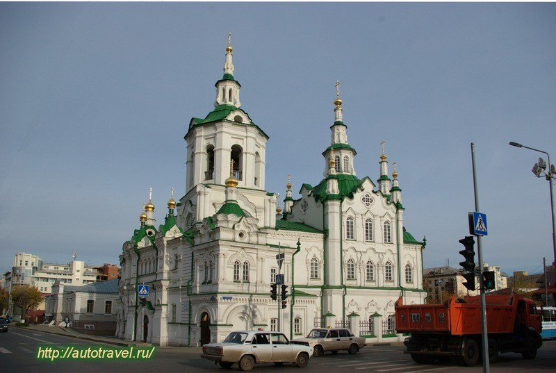
Первое упоминание относится к первой четверти XVII в. В 1687 г. первый деревянный храм был уничтожен пожаром, после чего он был отстроен и вновь неоднократно уничтожался огнем на протяжении XVII и XVIII вв. Из-за столь частых пожаров встал вопрос о строительстве каменной церкви.
По благословению архиепископа Тобольского и Сибирского Варлаама I (Петрова) двухэтажная каменная церковь была заложена в 1794 г. В 1797 г. храм нижнего этажа был освящен в честь Тихвинской иконы Божией Матери. Строительство верхней церкви растянулось на долгие годы и завершилось лишь в 1819 г. с освящением в честь Нерукотворного Образа Христа Спасителя. Престол в честь Спаса Нерукотворного считался главным. По нему церковь и стала именоваться Спасской, так же как и проходящая мимо церкви улица (ныне ул. Ленина).
В храме находился чудотворный образ Спаса Нерукотворного, который ежегодно 20-23 июля носили Крестным ходом в село Каменка, где благодаря этому Образу совершилось чудо исцеления от повальной болезни. Спасская церковь является одним из самых ярких архитектурных образцов так называемого «сибирского барокко».
В 1837 г. Спасскую церковь посетил цесаревич Александр, будущий император Александр II вместе со своим воспитателем - поэтом Василием Жуковским. В 1893 г. при храме была открыта Спасо-Архангельская церковно-приходская школа.
В 1900-1910 гг. обязанности старосты Спасской церкви на общественных началах исполнял ее прихожанин, «Тюмени благодетель», купец 2-й гильдии Андрей Иванович Текутьев. Он регулярно помогал церкви деньгами, устроил хоры для клироса. Возле церкви похоронена его жена Евдокия Яковлевна (+1914 г.) и сам Текутьев.
В 1930-м хотели взорвать, но под давлением Наркомпроса отказались, ограничившись уничтожением колокольни. Ныне здесь находится фондохранилище Музейного комплекса им. И.Я.Словцова.

тю 47 Церковь Михаила Архангела 1781 и 1791 ул.Ленина, 22
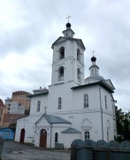Первое упоминание о храме во имя Архангела Михаила относится к 1616 г. Храм был деревянным, и в 1697 г. он был уничтожен огнем. В 1781 году на месте деревянной церкви Михаила Архангела по благословению епископа Тобольского и Сибирского Варлаама I была заложена каменная двухъярусная церковь. Первоначально предполагалось, что вновь возводимая церковь будет одноэтажной с приделом во имя св. Предтечи и Крестителя Господня Иоанна, однако в процессе строительства было решено возвести двухэтажное здание, с размещением на 1-ом этаже теплой церкви во имя Архистратига Божия Михаила (освящена в 1791 году), а на втором – холодной церкви во имя Предтечи и Крестителя Господня Иоанна (освящена в 1824 году).
В 1898-1899 гг. был выстроен одноэтажный северный придел, освященный во имя святого праведного Симеона Верхотурского, чудотворца и покровителя Сибири.
В 1911 г. церковь дважды посещал епископ Тобольский и Сибирский Евсевий (Гроздов). В 1920 г. храм был закрыт для службы.

тю 32 Собор иконы Божией Матери "Знамение" 1768 и 1801 ул. Семакова, 13 57.15889, 65.53207
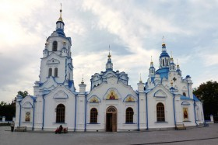Была заложена 21 сентября 1768 г. на месте ранее сгоревшей и деревянной церкви того же имени с приделом во имя святителя Иоанна Златоуста. Придел был отстроен в 1775 г. и освящен настоятелем Тюменского Троицкого монастыря архимандритом Софронием. Саму церковь, из-за нехватки средств, сооружали на протяжении 30 лет. 9 сентября 1801 игуменом Маргаритом был освящен главный Знаменский престол. По завершению строительства в 1801 г. церковь представляла собой «корабль» с небольшим зимним приделом (сама церковь в то время была холодной), выполненном в стиле «сибирского барокко».
В декабре 1850 г. был утвержден план реконструкции Знаменской церкви, предусматривавший расширение и переделку ее из «холодной» в теплую. По этому плану церковь должна была стать двухпридельной. Реконструкция производилась на средства тюменского купца-мецената И.В.Иконникова. Во время реконструкции здания церкви в 1851-1862 гг. северный придел был разобран, построен южный во имя святителя Иоанна Златоуста, который сгорел в конце XIX века.
Одновременно с реконструкцией Знаменской церкви (1851-1862 гг.) был высажен сад в церковной ограде.
В 1880 году деревянный пол в церкви был заменен чугунным.
В 1901 году на средства екатеринбургского купца-мецената М.И. Иванова были пристроены два придела к Знаменской церкви – в честь иконы Божией Матери Скоропослушницы и свт. Иоанна Златоуста. На пожертвования же купца М.И.Иванова в 1904 г. пристроен к церкви еще северный придел – Никольский. В этом же году было закончено сооружение купола над трапезной и на один ярус увеличена колокольня. В таком виде здание церкви сохранилось до наших дней.
Знаменская церковь (8 сентября 1913 г. переименована из приходской церкви в соборную). Сейчас Знаменский собор представляет хотя и сложное, но целостное сооружение, очень интересный образец русского барокко в Сибири.
В 1929 году Знаменский собор закрывают. С 1930 по 1944 гг. здание Собора использовали как пересыльную тюрьму, а затем МТС. В 1933 году собор был отдан верующим (обновленцам?) и даже был создан приходской совет.
В июне 1965 года вокруг собора бригадой из 9 рабочих механического завода за несколько дней была сделана металлическая ограда. Все работы осуществлялись по письменному указанию секретаря горисполкома Н.К. Сироткина и директора механического завода С.В. Емельянова, которые приняли к исполнению заказ Церкви. В итоге оба получили по выговору от бюро горкома КПСС с занесением в учетные карточки.
Главная святыня собора – икона Божией Матери «Знамение». Многочисленные списки с иконы «Знамение» известны по всей России. Многие из них просияли чудесами в местных храмах и были наименованы по месту явления чудес. К таким спискам относятся Дионисиево-Глушицкая, Абалакская, Курская, Серафимо-Понетаевская и другие иконы. С 1852 года тюменский образ Божией Матери «Знамение» стал почитаться как чудотворный и был перенесен за правый клирос, в новый резной киот. Первое явление чуда связано с эпидемией холеры в 1848 году. Именно в это гнетущее время, как указывается в летописи Знаменской церкви, прихожанину С.Е. Зубареву приснилась икона «Знамение» Божией Матери.
Во сне ему открылось, что, если эту икону снять с колокольни и пронести ее вокруг города, то болезнь прекратится. Этот сон Зубарев сообщил прихожанам. В воскресенье, 8 августа, сняв икону с колокольни, они совершили перед ней молебное пение, занося в свои дома. С 7 по 17 августа уже все жители Тюмени прибегли с мольбой к Божией Матери, и икона была обнесена вокруг города. Смертность от холеры пошла на убыль, а затем прекратилась и сама болезнь. Это проявление милости Божией через икону «Знамение» Пресвятой Богородицы возбудило в душах верующих особое благоговение, и она с этого времени навсегда оставалась в помещении церкви.
В апреле 1992 г. настоятелем собора протоиереем Валерием Гордеевым были привезены 4 колокола, которые ранее находились на дальневосточных маяках приморского края «Милютин», «Аскольд», «Песчаный» и «Датта». Колокола были переданы Церкви ходатайством Святейшего Патриарха Московского и всея Руси Алексия II и решением Главнокомандующего военно-морским флотом адмирала В. Чернявина. Колокола для маяков были отлиты еще до революции в г. Тюмени компанией «Торговый дом Гилева П.И. Сыновья». Два колокола установили в Знаменском соборе, а два других были установлены на колокольне в Тобольске.

тю 49 Богородично-Рождественский Ильинский женский монастырь 1610 ул. 25 лет Октября, д.29 57.16073, 65.5484

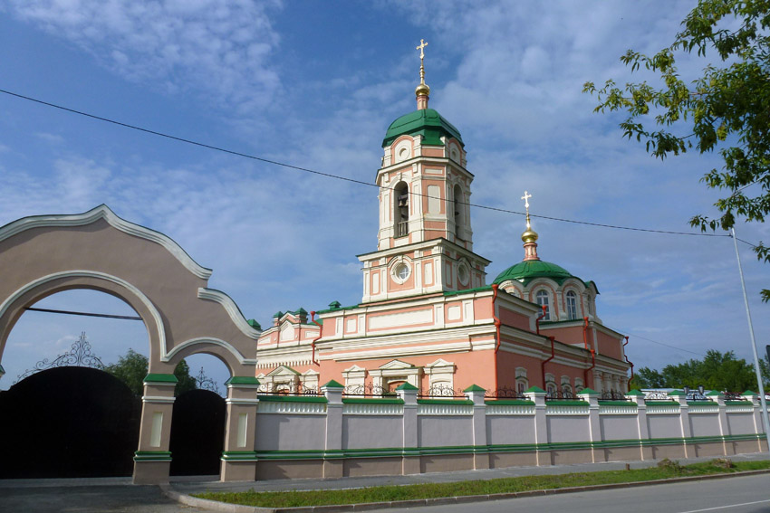Приходской храм Святого Пророка Илии ведёт своё летоисчисление с 1586 года. Тогда он был ещё деревянным, однопрестольным и был расположен в левом углу городского посада. В 1620 году, при Ильинской церкви, настоятелем Никоном была основана женская монашеская община, просуществовавшая до 1764-1765 годов. Дату основания монастыря подтверждает историк Л.П.Шорохов в своей таблице «Возникновение сибирских монастырей» за 1620-1624 годы. Другой историк Г.Ф. Миллер сообщает, что «…пожары 1687, 1695, 1705 годов уничтожали обители, но после очередного пожара 1766 года обитель восстанавливать не стали…».

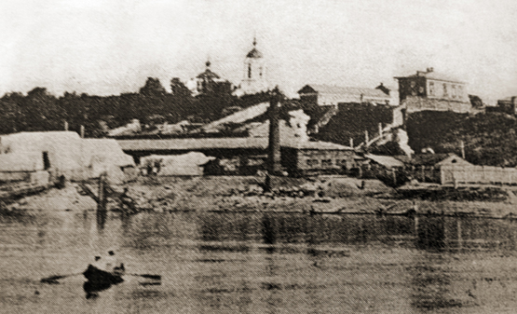
Вид на Ильинскую церковь с реки Туры (фото Т.К.Огибенина, 1901 год)

Новый деревянный храм в честь Ветхозаветного Святого Пророка Илии был построен, по благословению Епископа Тобольского и Сибирского Варлаама (Петрова), в полуверсте от прежнего места, вниз по течению реки Туры. Освящён он был 21 июня 1773 года. А 3 июня 1833 года здесь был заложен фундамент уже каменного храма во имя Ветхозаветного Святого Пророка Илии и во имя Покрова Пресвятой Богородицы. План-проект в стиле «классицизма» был разработан губернским архитектором Трифоновым и утвержден архиепископом Тобольским и Сибирским Афанасием (Протопоповым). 24 апреля 1837 года здесь же была построена и освящена новая каменная двухярусная колокольня.

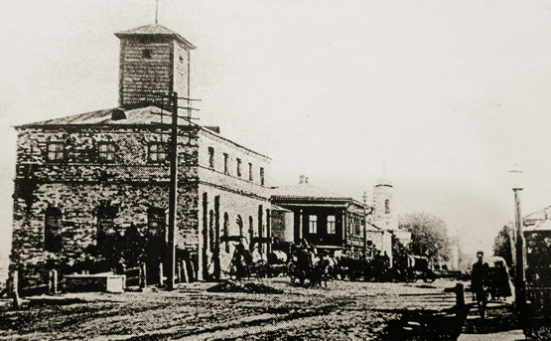
Улица Ильинская. Слева - городская водокачка, чуть дальше - Ильинская (Покровская) церковь.Фото1904 г.

В 1884 году, по благословению Епископа Тобольского и Сибирского Василия (Левитова), на средства пароходовладельца Ивана Ивановича Игнатова и прихожан, с северной стороны храма был заложен и построен новый Покровский придел, а прежний объединен с Ильинским аркой. Освящение его состоялось 5 июля 1886 года.

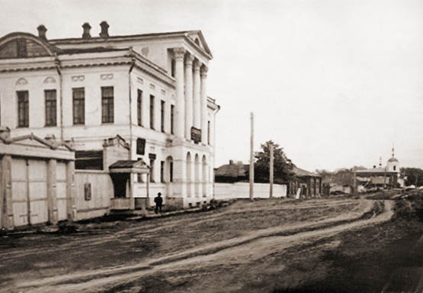
Улица Ильинская. Справа - Ильинская (Покровская) церковь. Фото 1914 года.

25 января 1893 года в Покровском приделе была открыта церковно-приходская школа, в которой обучались 12 мальчиков и 3 девочки. Обучение проходило в специально построенном двухэтажном здании («дом купцовВ.Шапошникова и П.Набоких»), где помимо трех больших классных комнат, находилась и квартира священнослужителя Ивана Гавриловича Гривцева. Школа просуществовала до 1918 года, после чего была закрыта советской властью, согласно декрета «Об отделении церкви от государства и школы от церкви" (23.01.1918 г.), а помещение экспроприировано.

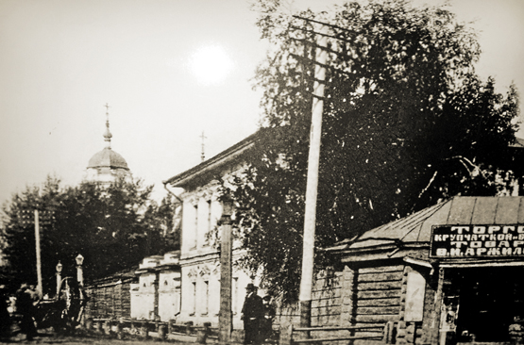
Дом купцов В.Шапошникова – П.М.Набоких. Слева - купола Ильинской (Покровской) церкви.

В дальнейшем, по постановлению от 26 января 1930 года закрывается и сама Ильинская церковь - разбираются верхние ярусы колокольни, снимаются с куполов кресты, а потом и колокола…

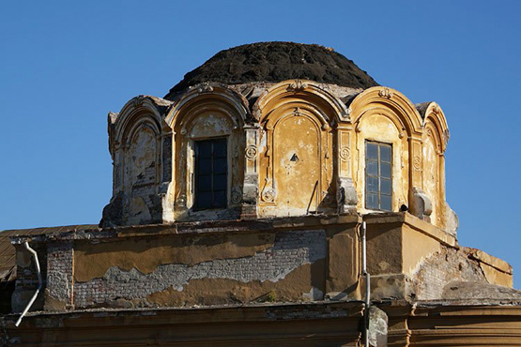
Купол храма Ильи Пророка, фото 2002 года

В 1935 году городское коммунальное хозяйство передает храм под ломбард. А с 1942 года у здания появляется новый хозяин – ликёро-водочный завод, просуществовавший до 2002 года.

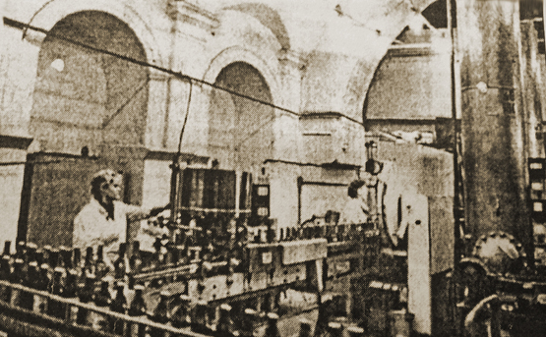
Производство ликеро-водочных изделий в стенах храма. Фото 1995 года.

Ильинская церковь 1833
3 июня 1833 года происходит закладка фундамента нового каменного молитвенного здания: во имя Ветхозаветного Пророка Илии и во имя Покрова Пресвятой Богородицы. План-проект в стиле "классицизма" был составлен губернским архитектором Трифоновым и утвержден архиепископом Тобольским и Сибирским Афанасием (Протопопов). Строительство велось под наблюдением окружного начальника Жилина. Одновременно пристраивались две храмовые сторожки, размещавшиеся под колокольней.
В 1895 году окончен производившийся с апреля 1894 года капитальный ремонт храма по утвержденному проекту, выполненному епархиальным архитектором Б. Цинке при участии тюменского городского архитектора А. Пермякова
3 марта 1910 года в храме прихожане прощались с протоиереем и настоятелем Дмитрием Андреевичем Космаковым, прослужившим в сане священника 60 лет, из которых 58 - в Ильинском приходе (с 23 августа 1891 года в сане протоиерея). Помимо пастырской деятельности, он активно участвовал на поприще просветительской деятельности. Более двух десятилетий занимал должность законоучителя Тюменского Уездного училища, а с 1881 года определился в приходскую школу деревни Букино, где преподавал Закон Божий в течение 29 лет. С 1885 по 1900 годы являлся благочинным церквей города. В 2 часа дня при большом скоплении молящихся тело почившего Д.А. Космакова было похоронено на территории храма. В 90-х годах XX века, по воспоминаниям рабочих, когда производились ремонтные работы на территории водочного завода, случайно наткнулись на гроб, который затем вскрыли. В гробу, в голубом бархате, находились человеческие останки и серебряные украшения, наподобие рюмочек. Как утверждают рабочие, им часто приходилось находить человеческие косточки, и не удивительно, ведь на территории храма хоронили священнослужителей.
6 февраля 1911 года, во время обозревательной поездки по югу епархии, епископ Тобольский и Сибирский Евсевий (Гроздов) по приезду в Тюмень посетил Ильинскую и Всехсвятскую церкви. Тогда представители прихода обратились к архипастырю с ходатайством о разрешении расширить церковь с тем, чтобы образовать еще один самостоятельный приход при храме Всех Святых, т.к. Пророко-Ильинский приход был слишком велик.

тю 34 Церковь Воздвижения Креста Господня

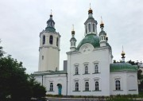1774, 1791 ул. Луначарского 1
Раньше здесь была Ямская слобода, а церковь называлась Вознесенской. В 1845 г. церковь переименована в Крестовоздвиженскую.
Крестовоздвиженский храм был построен по типу трапезных. Фасад церкви украшал богатый барочный декор, исчезнувший во время ремонта здания в XIX веке. В 1837 году вокруг храма была построена каменная ограда с двумя воротами.
В советский период Крестовоздвиженская церковь использовалась как помещение для клуба, школы ДОСААФ, стрелкового тира. В 1993 году церковь возвращена Тобольско-Тюменской епархии.
Именно при этом храме начала зарождаться в 1995 году монашеская жизнь Троицкого монастыря.

тю 33 Церковь Вознесения Господня и Георгия Победоносца 1770 и 1789 ул. Береговая д. 77

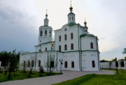В 1770-м году на месте деревянной был заложен каменный храм в два престола: в верхнем этаже располагался главный престол - в честь Вознесения Господня и в нижнем - во имя Великомученика Георгия Победоносца, а другие два (левый и правый) были пристроены только через целое столетие (1870 по 1874 гг.), по завещанию тюменских купцов И.В. Окошникова и Е.А. Котовщикова.

Здесь в 1996 году были обретены мощи Митрополита Сибирского и Тобольского, святителя Филофея (Лещинский), перенесенных сюда во время разгрома Троицкого монастыря, где святитель был погребен.

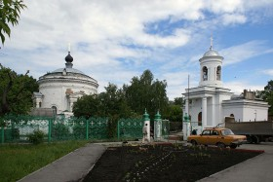тю 50 Церковь Всех Святых 1833, 1839

ул. Свердлова 29 (бывшая улица Всехсвятская)
Единственная в Сибири круглая церковь ("ротонда") в стиле чистого "классицизма", без элементов барокко, архитектор Прамон. Строилась как кладбищенская, но в 1884 году его закрыли и церковь долгое время была бесхозной. Колокольня была построена в 2004 году.

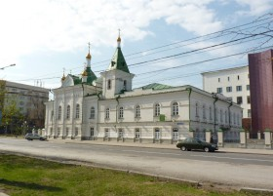тю 51 Церковь Симеона Богоприимца Между 1879 и 1885
ул. Республики, 60
В 1879 году владелец сиропитательного (для призрения сирых и убогих детей ) ремесленного заведения, купец первой гильдии, гражданин города Тюмени Семен Михайлович Трусов обратился в городскую Управу, а также к Тобольскому губернатору и Епископу Ефрему с прошением о строительстве рядом с домом церкви.
Церковь (эклектика) освятили 22 июня 1885 года. С 1888 года храм стал самостоятельным, со своим священником и псаломщиком. С 1920 г. - храм закрыт.

тю 52 Церковь Трех Святителей 1862 ул. Дружбы 122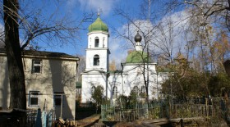

Церковь во имя вселенских учителей и святителей Василия Великого, Григория Богослова и Иоанна Златоустого в г. Тюмени построена в 1862 году трудами купцов Ивана и Федора Дьяконовых. Расположена церковь на Парфеновском кладбище, которому более 400 лет. При храме имелась церковно-приходская школа, дом причта, баня (деревянные здания), имелась пахотная земля церковной общины.

Святыни
- икона Божией Матери "Скоропослушница", афонского письма, передана храму 90-летней старушкой Ириной Распоповой, хранилась у нее дома с 1932 года как реликвия из часовни д. Никитина Ярковского района
- икона Архангела Гавриила, находилась в храме до его закрытия, в начале 1990-х была возвращена прихожанами

тю 31 Троицкий монастырь 1616 ул.Коммунистическая, 10

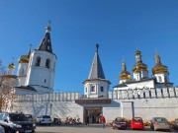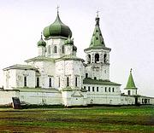

Тюменский Троицкий монастырь находится на краю Ямской слободы города Тюмени, с северо-восточной его стороны, на высоком крутом берегу реки Туры. Место над монастырем составляет четырехугольную площадь. С трех сторон монастырь обнесен каменной стеной с двумя воротами: одни главные с южной стороны, с башнею над ними, другие на северной стороне ограды. В юго-западной части ограды имеются углубления в половину толщины стены; полагают, что углубления эти сделаны с боевой целью, для защиты монастыря, при слухе о приближении к Тюмени Пугачева, или его бунтовавших приверженцев. С восточной стороны монастырь загорожен деревянным заплотом по той причине, что бывшая на этой стороне каменная стена уничтожилась от подмыва горы рекою Турою, которая и ныне очень вредит монастырю во время весеннего полноводия, в совокупности с ключами, вытекающими из-под горы на пространство всего берега, занимаемого им.

Монастырь замечателен тем, что все дошедшие до нас основные здания были сооружены в течение короткого промежутка времени в первой половине XVII века, что делает весь ансамбль гармоничным. Это также самые старые сохранившиеся здания Тюмени. Центральное здание монастыря — Троицкий собор, освященный в 1715 году (строительство закончено в 1717). Он построен по древнему образцу - в виде громадного куба, увенчанного мощным пятиглавием. Это даже не "сибирское барокко", столь характерное для Тобольской губернии, а явное украинское барокко конца XVII века. Такое несколько неожиданное для Сибири явление обычно приписывают влиянию выходца из Киева митрополита Филофея (Лещинского), который лично руководил строительством

При взгляде на внутренность монастыря, взору представляется стоящий по середине ограды 5-главый Троицкий храм; около алтаря и по сторонам его (преимущественно с южной) несколько братских и мирских могил, обнесенных решетчатым небольшим полисадником. К западу от Троицкой церкви, по направлению к настоятельскому корпусу, проведены деревянные тротуары и вдоль их аллея из лип и кустарников. От монастыря открывается красивый вид на заречную часть города, да и сам монастырь представляет прекрасный ландшафт со стороны, особенно из-за реки Туры.

Монастырь основан в 1616 году монахом Нифонтом, из Раифской пустони. К Нифонту начала собираться понемногу братия, с которою он питался трудами, обрабатывая землю, пожертвованную городскими жителями. В 1622 году игумен Сергий для содержания монастыря с братиею исходатайствовал два рыболовных места, и построил первую деревянную церковь во имя Преображения Господня.

До начала XVIII столетия церковь и все здания в монастыре были деревянными, и от времени и малоискусных настоятелей пришли в упадок. Тобольский митрополит Филофей Лещинский, по случаю частых своих проездов через Тюмень в архиерейские вотчины (ныне Кодское село, Камышенка и др.), полюбил красивое местоположение Тюменского монастыря и, видя крайний упадок его, по благочестивой своей ревности, и по случаю намерения своего быть в нем на покое, решился возобновить его весь каменным строением.

Весной 1727 года схимитрополит Феодор (Филофей) начал чувствовать приближение смерти и ожидал повелением Божия для отшествия в вечность. Перед смертью святитель сказал: «Похороните меня в Тюменской обители, вне церкви, на пути, дабы мимоходящие попирали ногами прах мой, обуявшую соль земли». 31 мая 1727 года архипастырь почил кротким сном праведника в Троицкой обители на 77 году от рождения.

Ныне мощи свт. Филофея покоятся в Троицком соборе.

Собор Троицы Живоначальной 1708 и 1745 арх. Матвей Максимов
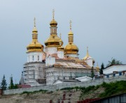

Церковь Петра и Павла не ранее 1700

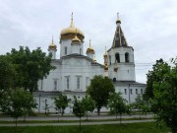Пятиглавая церковь с каменной колокольней у южной стены Свято-Троицкого мужского монастыря построена для увековечения имени императора Петра I. Прототипом церкви называют Георгиевский собор киевского Выдубецкого монастыря, а возможным автором проекта - тобольского зодчего и картографа Семёна Ульяновича Ремезова. К 1741 г. закончено строительство восьмигранной шатровой колокольни высотой около 39 м, первоначально стоявшей отдельно от Петропавловской церкви, позднее соединённой с ней двухэтажным строением, в котором располагались духовное правление и ризница. После того как монастырь был в 1924 году закрыт церковь Петра и Павла пребывала в запустении. В 1988 г. после реставрации в ней разместился Музей ремёсел Тюмени, переименованный в затем в Музей - церковь Петра и Павла. В 1996 г. монастырь передан Тобольско-Тюменской епархии

тю 35 Костел святого Иосифа 1906 ул. Ленина, д. 7
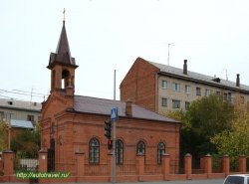6 июля 1903 года городской голова Тюмени А.И. Текутьев подписал разрешение на строительство каменного римско-католического храма. Храм был построен и освящен во имя Святого Иосифа Обручника Пресвятой Девы Марии, который почитается христианами как покровитель семей, попавших в сложные жизненные ситуации. В августе 1909 года костел был освящен вторично.
В здании находилась библиотека в три тысячи томов. В советское время здесь располагались клуб красных директоров, склад. В 1984 г. бывший польский костёл передается в ведение Тюменского областного краеведческого музея. Предполагалось создание музея религии и атеизма.
Позже в костёле был установлен единственный в Тюмени орган. В 1998 г., в день Рождества Христова по католическому календарю костёл был передан католической общине Тюмени, а орган перенесён в здание Тюменской областной филармонии. В настоящее время в костеле работает воскресная школа, проводятся встречи католической молодежи.
ЗДАНИЯ РАЗНЫЕ Примерно в течение пятидесяти лет Тюмень находилась в положении, когда город уже был довольно богатым, но каменные особняки еще не начали строить — дерева было много, и из него можно было строить ничуть не хуже. В результате этого в конце XIX и начале XX веков в городе появились самые невероятные деревянные здания, с крыльцами, эркерами, километрами резьбы с самыми разнообразными орнаментами. По мнению бывалых путешественников, если брать Зауралье, то Тюмень, наряду с Томском, Иркутском и Тобольском, находится в лидерах по части деревянной архитектуры.
Пожалуй, деревянные дома – наше главное впечатление от Тюмени. Они затмили даже её великолепные храмы. Отчасти из-за того, что мы не ожидали здесь увидеть их в таком количестве и такого качества.
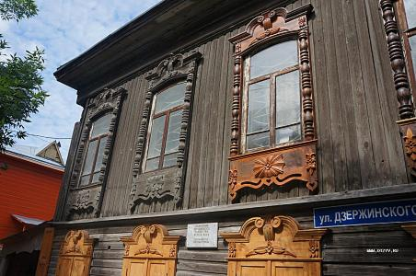 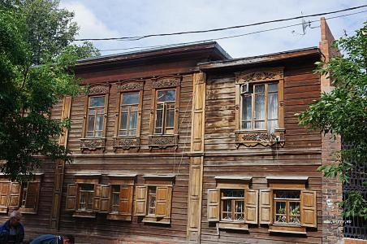
Впрочем, говорят, ранее Тюмень была значительно более провинциальной, с множеством деревянных домов в центре. За последние лет двадцать она сильно изменилась. Мы радовались, глядя на них, но зрелище-то это печальное. Домиков-то много, и многие даже приведены в образцовый порядок, но почти у каждого за спиной вздымается что-нибудь новодельное. Домики есть, а Старого города практически нет.
тю 53 На улице Республики (18, 20) стоят дома купцов Колокольниковых . Жилой дом – памятник деревянного зодчества, рядом торговый дом (начало ХХ века). В общем, с недвижимостью у этого купца всё было нормально. Сейчас здесь размещен музей «Усадьба Колокольниковых». О нём ничего сказать не могу, так как выходные в музеях Тюмени - понедельник и вторник. Именно в эти дни мы и были в городе.
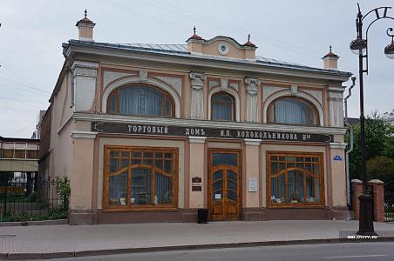 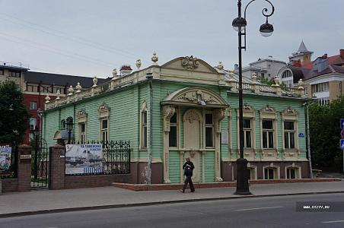
тю 54 Улица Володарского, дом 7 - жилой дом В.С. Поповой. Ныне Тюменский областной образовательно-методический центр немецкой культуры.
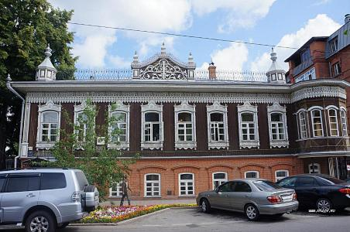 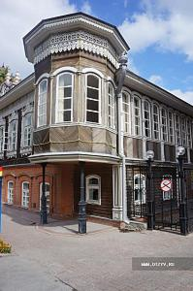
Рядом, Володарского, 9 - дом купцов Чираловых . Сейчас здесь гранд- кафе «Золотая черепаха».
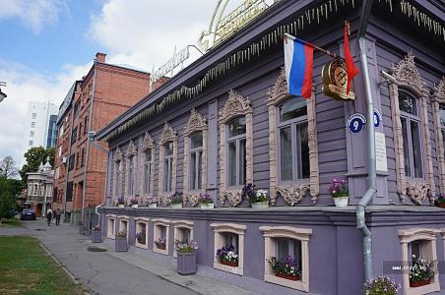
тю 55 На улице Дзержинского, 30 - жилой дом Буркова, владельца завода и типографии.
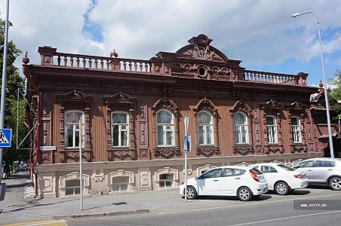 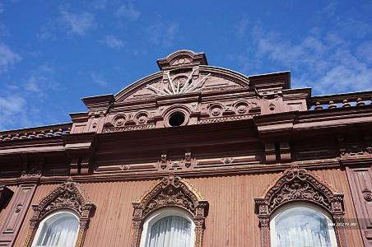
тю 56 Здание на улице Ленина, 47 построено в 1914 году Константином Павловичем Чакиным, который в начале ХХ века занимал должность главного городского архитектора. Дом был построен для местного "мехового короля", тюменского 2-ой гильдии купца с характерным именем Янкель Шаевич Шайчик. Поскольку на решетке ограды была надпись «Домъ Я.Ш.Шайчик», местные называли его домом Яши Шайчика. Двухэтажный каменный особняк представляет собой один из наиболее ярких образцов неоклассицизма в застройке Тюмени. Вместе с тем в архитектурно-пластическом решении фасада присутствует и дух модерна.
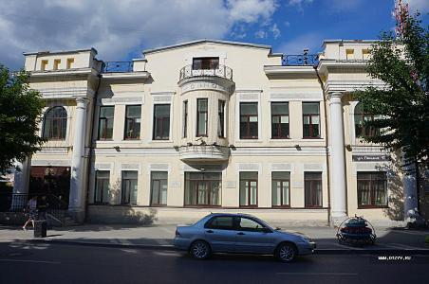
Себя главный городской архитектор тоже не обидел, выстроив личный дом на улице
тю 57 Семакова, 4. На наш взгляд, это также одна из «архитектурных жемчужин» города. Здесь семья Чакина жила до революции, после которой их выселили. Бывший городской архитектор дожил до 1958 года в небольшом деревянном доме.
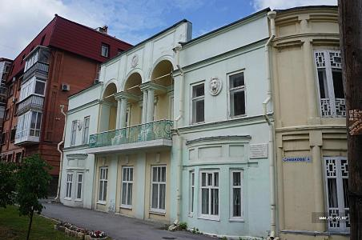
тю 58 Между Троицким монастырем и Крестовоздвиженской церковью в 1908—1913 годах было сооружено частное коммерческое училище купца Колокольникова. Как пишут во многих местных источниках, оно было построено по проекту архитектора Вячеслава Олтаржевского в стиле русского классицизма. Так ли это, не знаю. Я посмотрел книгу «Олтаржевский» из серии ЖЗЛ, там об этом здании нет ни слова. Еще на тюменских сайтах любят писать: «На всемирной выставке в Париже в 1913 году здание получило золотую медаль на конкурсе проектов учебных заведений». Этот факт для меня тоже сомнителен, хотя бы потому, что в 1913 году в Париже такой выставки не было, а в парижской выставке 1900 года Олтаржевский еще не мог участвовать по своему возрасту. Кстати, в некоторых источниках архитектором здания называется И.Рерберг. Трехэтажное здание стоит на самом мысу над Турой и Тюменкой и хорошо видно из многих частей города. Сейчас здесь разместилась Архитектурно-строительная академия.
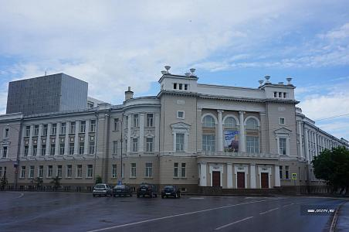
тю 42 Александровское реальное училище было построено в 1879 году по проекту петербургского архитектора Воротилова. Во время Великой Отечественной войны с 1941 по 1944 годы в окружении строжайшей секретности здесь на втором этаже находилось тело В.И. Ленина. Об этом стало известно лишь в 1988 году. Ныне здесь сельскохозяйственная академия.
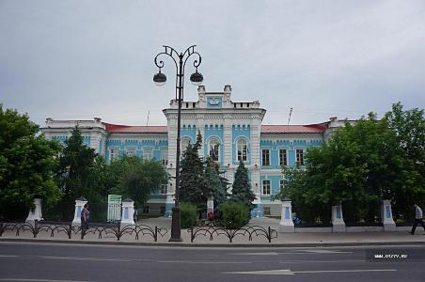
тю 59 В начале улицы Ленина находится единственный в городе памятник конструктивизма (1932 год) – Круглые бани. Во время нашего пребывания как раз решали его судьбу. Устоит ли здание, непонятно: оно было исключено из перечня охраняемых объектов и официально перестало считаться памятником архитектуры. Чиновники выступали за его снос, планируя сделать здесь парковку.
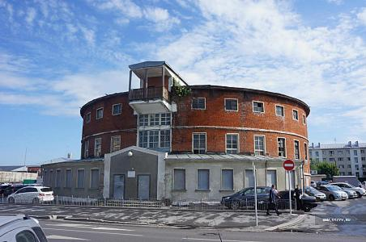
БУЛЬВАР И НАБЕРЕЖНАЯ В Тюмени решили пойти своим путем и вместо создания пешеходных улиц устроить пешеходную площадь. Правда, для этого пришлось ликвидировать городской парк. Случилось это в 2004 году. Пешеходная зона получилась действительно большая, ее назвали Цветной бульвар. Её общая планировка и архитектура были специально разработаны специалистами из Екатеринбурга. Теперь здесь кафе, бары, рестораны, аттракционы, скульптуры и, конечно же, фонтан в центре бульвара. Также екатеринбургские архитекторы возвели на бульваре пять площадей: Искусств, Фонтанную, Влюбленных, Цирковую и Спортивную.
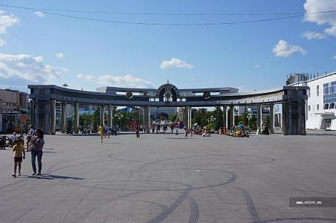 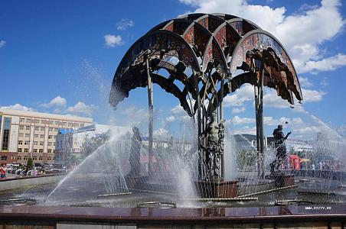
Помимо запоминающегося фонтана, бульвар украсили две женские скульптуры, автор которых Георг Геворкян из Екатеринбурга. Одна из них называется «Мелодия» (горожане её величают также «Флейтисткой»), расположена на площади Искусств и изображает древнегреческую музу, играющую на флейте.
Другая - «Нежность» - находится на площади Влюбленных. Это девушка с запрокинутой назад головой. По мнению автора, скульптура воплощает образ женственности, мягкости и нежности. Однако жители областного центра прозвали её «женщиной на гинекологическом кресле».
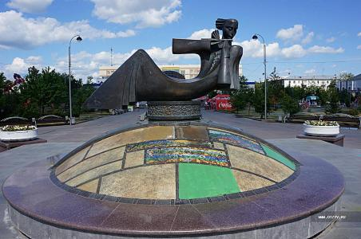 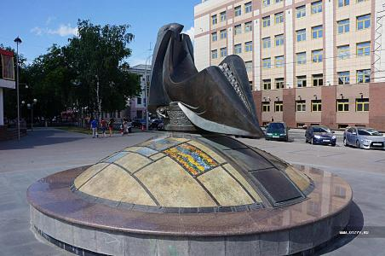
Мы несколько раз гуляли по бульвару. Здесь всегда людно, даже в рабочее время. Всё хорошо, однако отсутствует тень. Кстати, как и на городской набережной.
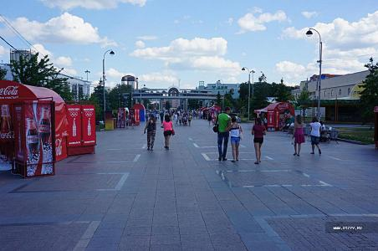
В последние годы в городе взялись обустраивать набережную. То, что уже получилось, впечатляет, но строительство продолжается. Здесь можно хорошо погулять, посмотрев барельефы и скульптуры, рассказывающие об истории города.
Вот, например, скульптурные композиции "Великие Сибирские экспедиции", «Первому судостроительному заводу в Сибири».
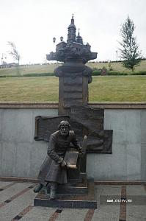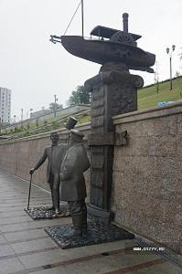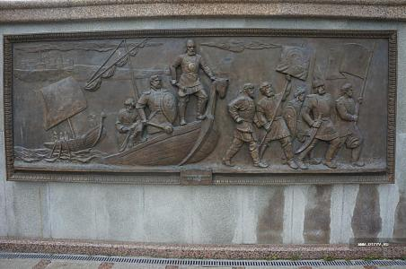
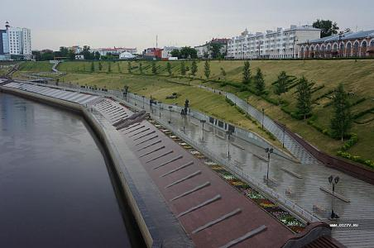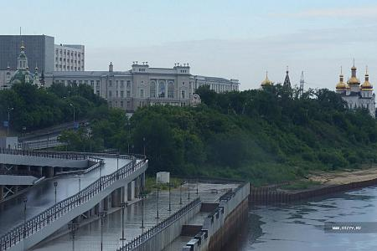
С набережной хорошо виден пешеходный подвесной мост – распространенный, но всегда радующий глаз городской объект. Как правило, именно его выбирают на роль "Моста влюбленных" и вешают замки на перила, пишут соответствующие надписи. Тюмень здесь не стала исключением.
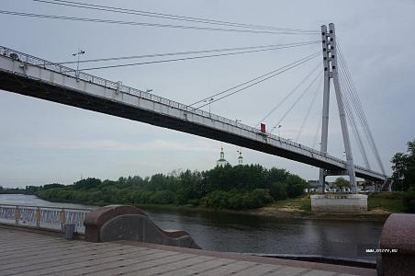 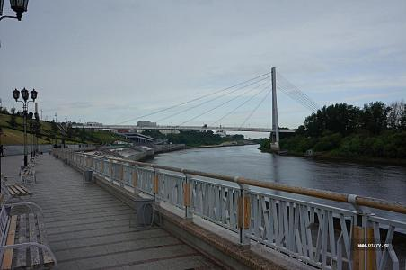
ПАМЯТНИКИ И СКУЛЬПТУРЫ В небольшом скверике нам бросились в глаза тумбы со скульптурами кошек. Всего же здесь находится 12 скульптур котят и кошек в различных позах, отлитых из чугуна и покрытых яркой золотистой краской. Это оказался "Сквер сибирских кошек", его открытие было приурочено ко дню города в 2008 году.
Идея создания сквера кошек имеет очень интересную историю. В Ленинграде в тяжелую зиму 1941-42 годов жители съели всех кошек, через пару лет по городу бродили полчища крыс. После снятия блокады кошек набирали в Сибири специально для защиты бесценных хранилищ Эрмитажа и других ленинградских дворцов и музеев. В итоге Сибирь в 1944 году отправила в Ленинград примерно 5000 котов и кошек. В итоге сибирские кошки спасли сокровища Эрмитажа от повреждения и основали новую популяцию ленинградских кошек.
Так что памятник казанскому коту в Казани, который с гордостью показывают экскурсоводы, для нас немного поблек. Оказывается, казанских кошек уже не осталось. Непонятно всё же, почему потребовалось собирать кошек именно в Тюмени. Наверно, потому, что сибирские кошки - всем кошкам кошки, а Тюмень - самый близкий к Ленинграду город Сибири!
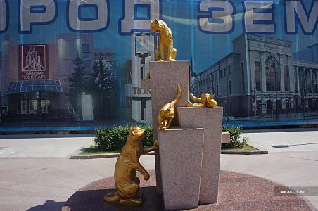 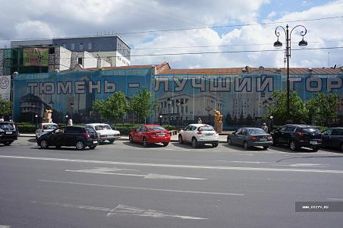
Памятник животным - идея хорошая, но её реализация нам совсем не понравилась. Сквер вроде, как и не сквер, так как ради постройки этой композиции вырубили старые красивые деревья. Да и "сибирские кошки", можно сказать, не слишком-то сибирские, смотрите сами на фото. К тому же чугунные кошки, к сожалению, мало похожи на настоящих. Они некрасиво сделаны и плохо покрашены. Наконец, за ними уже много лет стоит пустырь, закрытый плакатами с надписью «Тюмень - лучший город земли».
В Тюмени, как и в других городах, есть вечный огонь и памятник Победе при нём. Когда мы рассмотрели его поближе, то были потрясены. Уж больно необычна советская аллегория подвига Святого Георгия, который здесь совершает, вероятно, Родина-Мать. Не буду утверждать, что это ужасно, но древнеегипетские и древнеиндейские мотивы в подобных монументах нам ранее не встречались. Наверно, это самый необычный памятник Победе, который мы когда-либо видели.
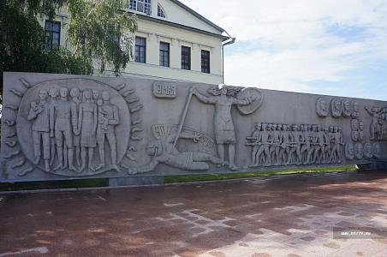 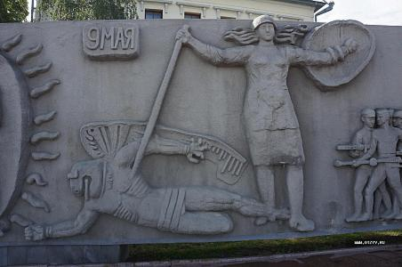
Кстати, почитав интернет, мы поняли, что не одиноки в своих оценках. Вот пост sergius-caesar «Пожалуй, самый дурацкий памятник ВОВ, или Памятник Виагре», он был здесь еще в 2003 году.http://sergius-caesar.livejournal.com/33247.html
А alex_brab написал: «Когда-то я думал, что переплюнуть Церетели с его Георгием, шинкующим копьём Змея на колбасу, нельзя. Теперь я в этом сомневаюсь...».
У sergius-caesar употреблен яркий термин «монумент-забор», но сам монумент он относит к концу брежневской эпохи. Однако это её начало: стела открыта 9 мая 1968 года, скульпторы Р. Мелик-Акопян и Л. Лазарев, а архитектор этого чуда - А. Тарантул.
Неподалеку - место основания Тюмени. Слева от этой небольшой площадки овраг, по дну которого протекает небольшая река, справа - берег Туры. Место не для города, место не для церкви, это место для крепости. Русские города в Сибири так и возникали - как крепости.
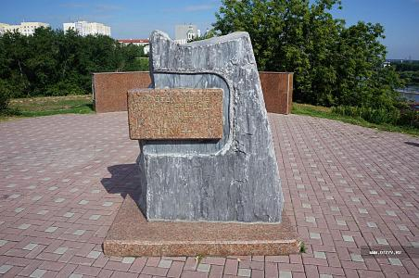
У Троицкого монастыря стоит замечательная композиция - памятник святителю Филофею (Лещинскому). Немного расскажу о нём. Он родился в 1650 году в Малороссии, в небогатой дворянской семье Лещинских. Образование он получил в Киевской духовной академии, по выходе из неё женился и был рукоположен в сан иерея, однако вскоре овдовел. Это горе резко изменило течение его жизни: он принял монашество. В 1700 году оказалось вакантной кафедра Сибирская и Тобольская. Петр I приказал Киевскому митрополиту подыскать на это место из малороссийского духовенства умного и благочестивого человека. Выбор пал на Филофея. Прибыв сюда, он занялся крещением народов Сибири. Как я понял, он нашел мощное ноу-хау по обращению язычников, а именно уничтожение их идолов. Видя бессилие своих кумиров, остяки охотнее принимали крещение. Считают, что сам Филофей крестил около 40 тысяч иноверцев. Правда, Татищев ехидно отмечал, "митрополит Филофей не более сделал, как их перекупал, да белые рубашки надел, и оное крещение посчитал".
Памятник просто великолепный. Особенно колоритны представители местных народностей, которые открыв рот, внимают проповеди Филофея. А сбоку – казак с ружьем, ведь не только словом Божьим действовали… Все скульптуры собраны под одним православным крестом в единую общность. Композиция установлена в 2007 году, скульптор Лев Пузаков, архитектор Александр Медведев. Кстати, больше памятников представителям коренных народностей я в Тюмени не нашел.
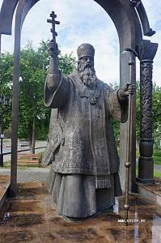 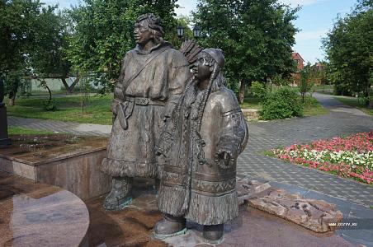
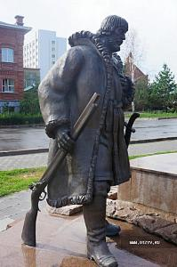 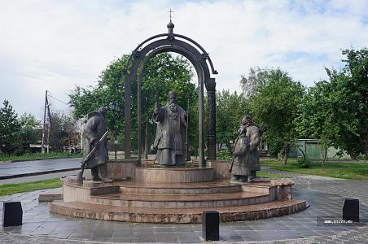
Нас восхитил и трогательный памятник, посвященный учащимся школ города Тюмени, не вернувшимся с войны (скульптор Н.Распопов). В народе он называется просто «Прощание». Торжественное открытие памятника состоялось в июне 1991 года и было приурочено к скорбной дате — пятидесятилетию начала Великой Отечественной. Это последний советский памятник города - всего через полгода после его открытия СССР прекратил свое существование.
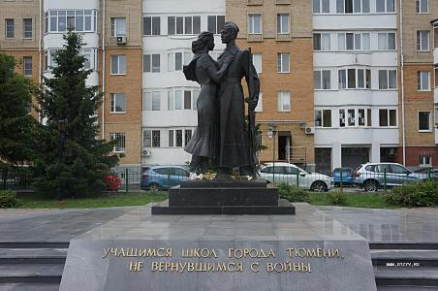
Загородный (Александровский) сад открылся в Тюмени в 1851 году. Заложен он был смотрителем уездного училища Поповым на деньги купца-мецената Ивана Васильевича Иконникова и стал одним из любимых мест отдыха горожан. Здесь проходили гуляния, играл военный оркестр, на территории сада находилась оранжерея, где росли ананасы и другие тропические растения. С тех пор он то приходил в негодность, то вновь обустраивался. Уже в XXI веке здесь установили пять скульптур, изображающих городских жителей XIX века: отлитые из чугуна две фигурки дам в натуральную величину, одетых по дореволюционной моде, прогуливающийся офицер и мальчик. Пятая – фигурка девочки, отдыхающей на скамейке. Ей неоднократно доставалось от вандалов – очень уж велик соблазн отодрать ее от скамейки, её даже похищали.
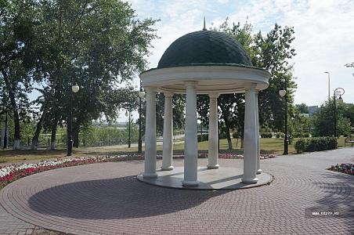 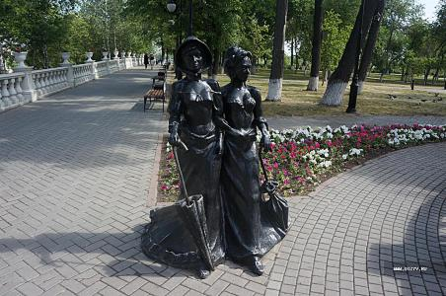 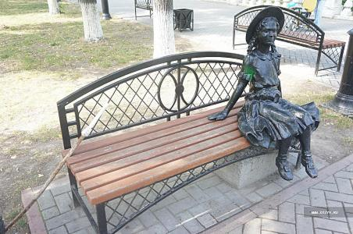
Несколько интересных памятников расположено на Цветном бульваре. Памятник мотоциклу установлен в 2012 году. Он сооружен силами местных байкеров, тут нет ни одной заводской детали.
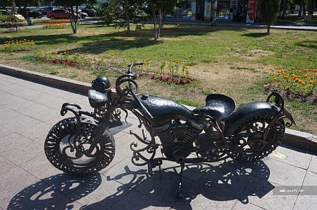 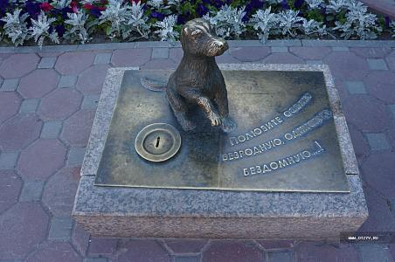
Неподалеку – памятник бездомной собаке (2010), скульптура маленькой взъерошенной дворняжки с протянутой лапой. Рядом с ней надпись "Полюбите собаку бездомную, безродную, одинокую" и миска с отверстием для пожертвований. Вырученные деньги направляют на собачьи приюты.
Памятник Юрию Никулину стоит в Москве на Цветном бульваре, около цирка. Еще один Никулин - в Тюмени, на Цветном бульваре, около цирка. Здесь он в клоунских ботинках, костюме и маленькой шляпе замер в странной позе. Возможно, показывал смешную миниатюру и на секунду остановился. А рядом с ним расположились другие известные клоуны. Карандаш стоит рядом со своей любимой собакой Кляксой. Олег Попов облокотился на небольшой стул, на который присаживаются гости города и жители, чтобы сфотографироваться с клоуном.
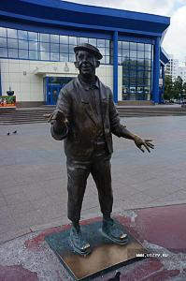 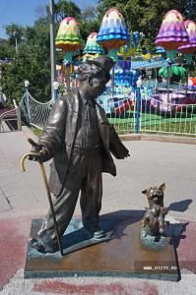 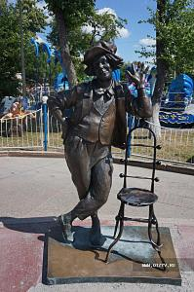
Завершу обзор необычной скульптурой - птица Сирин, держащая во рту галушку.Разгадка этого феномена проста, рядом расположился украинский ресторан.
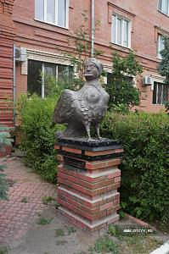 http://www.otzyv.ru/read.php?id=168364

ТОБОЛЬСК
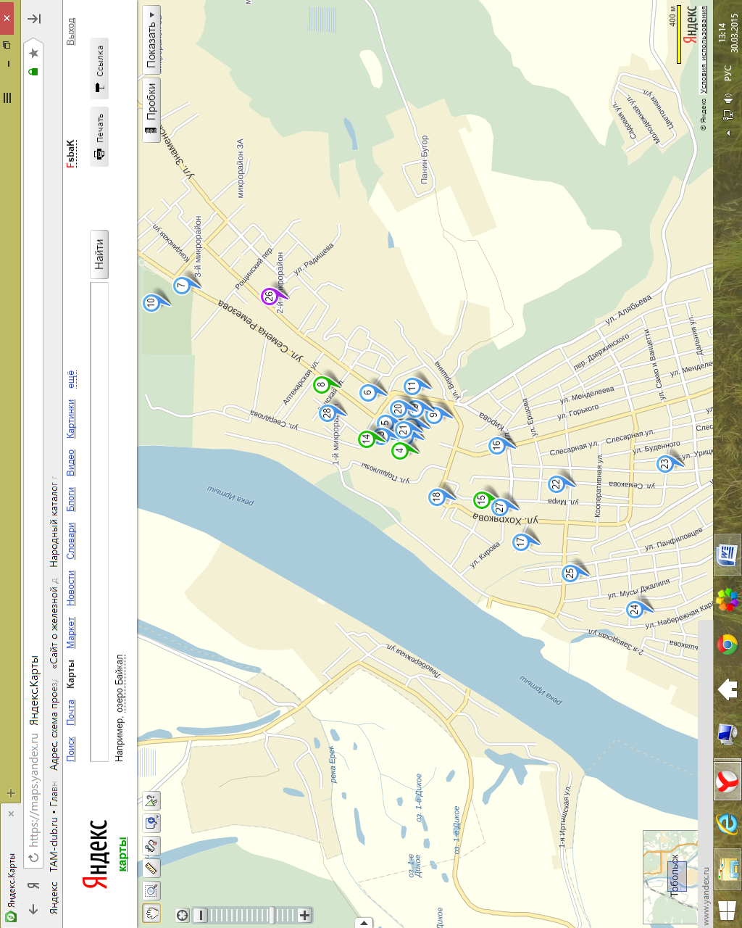
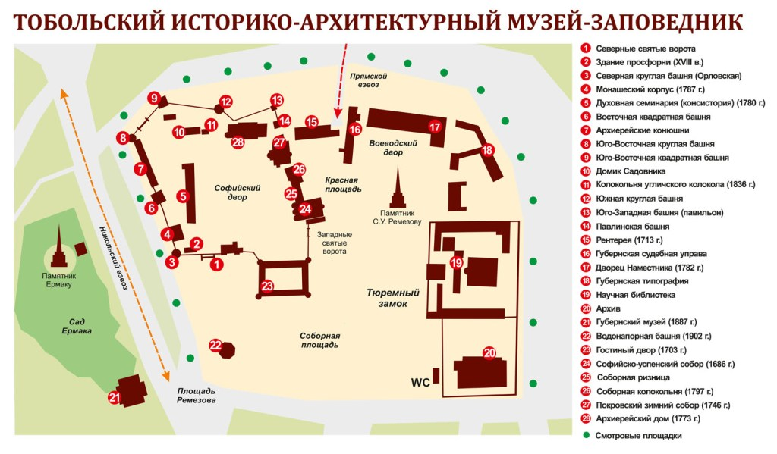
Кто изобрел телевидение? Тоболяк Борис Грабовский, сын украинского поэта Павло Грабовского.
Кто создатель Останкинской телебашни в Москве? Тоболяк Никитин. Сами москвичи называют башню Никитинской.
Кто автор периодической таблицы химических элементов? Тоболяк Менделеев.
Кто написал «Конька-Горбунка»? Тоболяк Ершов.
Кто… Впрочем, хватит и этих фамилий.
Кремль

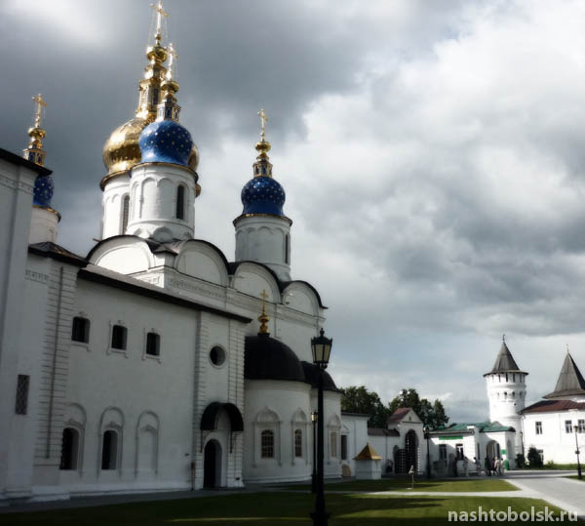
До строительства Тобольского каменного кремля, начатого в начале XVIII века, на территории Троицкого мыса неоднократно возводились его деревянные предшественники. Первый деревянный кремль был воздвигнут здесь еще в 1594 году. В 1621 году с прибытием в Тобольск первого сибирского архиепископа Киприана, на месте старого кремля был построен архиерейский двор, рядом с которым находился храм св. Софии. История Тобольска на протяжении всего XVII века сопровождалась многочисленными пожарами. Это обстоятельство предопределило частые перестройки города. Так, после пожара 1643 года практически весь город был перестроен заново. В 1644 году был возведен новый рубленный девятибашенный кремль. Позднее, рядом с обновленным архиерейским двором была построен новый, тринадцатиглавый Софийский собор. Но и в таком виде новый кремль просуществовал сравнительно недолгий отрезок времени. В 1677 году он был снова уничтожен пожаром. Всего деревянный кремль в Тобольске перестраивался шесть раз. В конце XVII века в Тобольске берет свое начало каменное строительство. Его появление и развитие было обусловлено противостоянием частым пожарам и возрастанием значения Тобольска, как административного и духовного центра необъятных сибирских земель. В 1697 году Семен Ульянович Ремезов получил задание составить проект и смету каменного кремля. Одна из наиболее сложных задач, стоявших перед ним заключалась в том, чтобы объединить разнообразные строения, находящиеся на Троицком мысу в единую архитектурно-градостроительную и военно-оборонительную систему.
Первые каменные здания в Тобольске построили на Софийском дворе – архирейский дом, собор, Святые ворота и др. Ремезов отметил, что еще в 1678 году тоболяки обращались в Москву с прошением «о каменном строении» города. Но лишь в 1697 году в Москве было принято решение — город и Приказную палату «велено строить каменные тобольскими и уездных всяких чинов людьми и государевой казною».

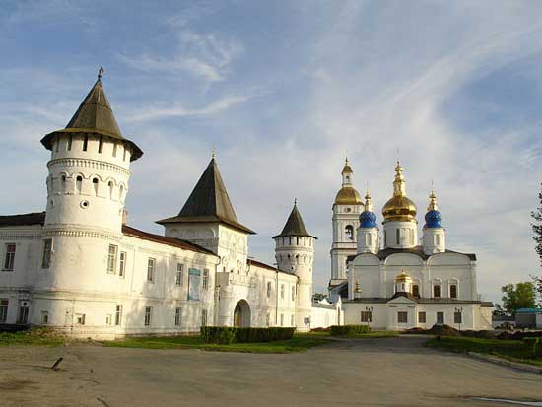Гостиный Двор тб5
В 1702-1706 (1703-08) годах по проекту Ремезова (архитектора, картографа, историка) был возведен в северо-западном углу Тобольского кремля каменный Гостиный двор, который в несколько измененном варианте сохранился до наших дней. Гостиный двор строился пять лет. Его сооружение обошлось казне в 30 тысяч рублей. Построен он был для иногородних русских и иноземных купцов. В нем размещались склады, лавки, таможня и церковь.
Гостиный двор имеет вид обособленной крепости, окруженной глухими наружными стенами с четырьмя башнями, расположенными по углам, и с двумя воротами. Его протяженные двухэтажные корпуса ориентированы в сторону внутреннего двора, где происходил торг. Вдоль северной и южной стен шли крытые двухъярусные галереи с деревянными лестницами-всходами. На двор можно было попасть через ворота со стороны кремлевской площади и от Никольского взвоза. Однако доминирующая роль отводилась западному (кремлевскому) фасаду. Протяженные ровные фасады с башнями на углах смотрятся впечатляюще, напоминая о былом торговом значении Тобольска.
Над западными воротами была устроена часовня, а над восточными – таможня. Под двором находились склады. А по сторонам двора размещались лавки – 65 торговых помещений. Характерно, что торговый центр Сибири предстает здесь еще и в образе крепости —завершающие снаружи его углы круглые башни первоначально имели машикули, зубцы и шатровые кровли. Когда-то они значительно выше поднимались над корпусами лавок. Существующие ныне верхи башен более позднего происхождения. Наружные стены Гостиного двора были раскрыты лишь небольшими подслеповатыми оконцами и производят впечатление глухого изолированного массива.
тб1 Софийский собор
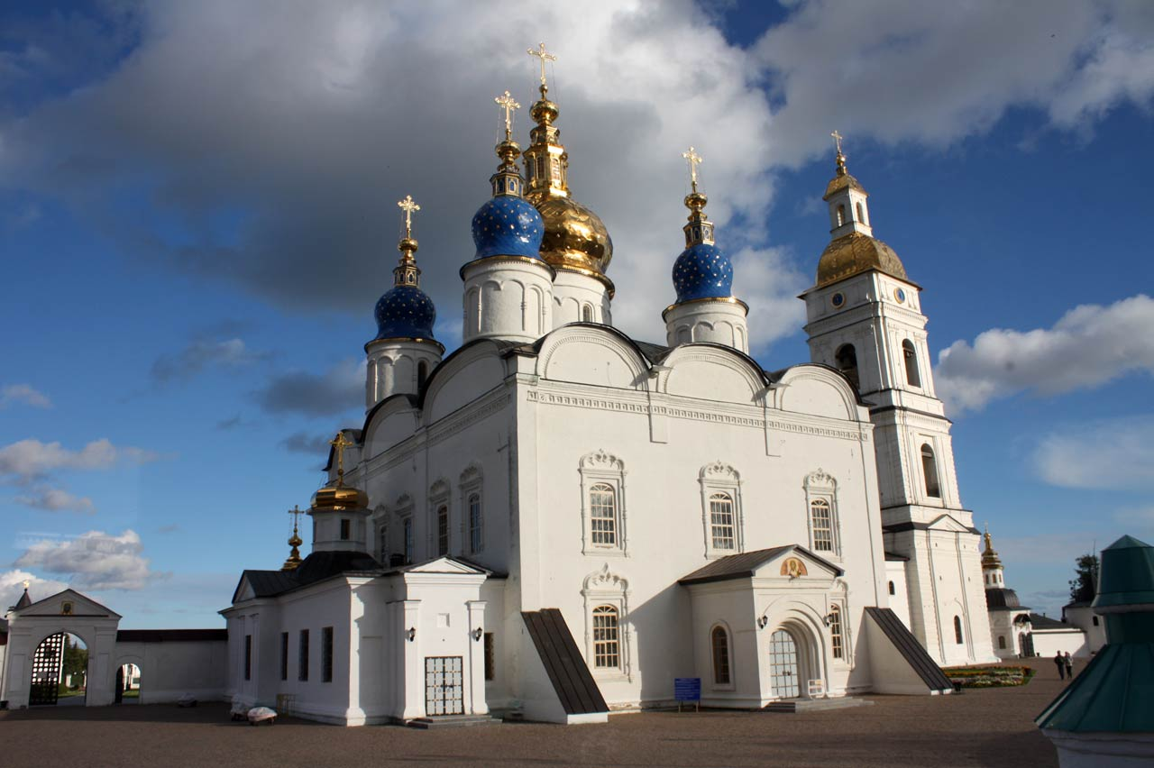 - самое старое каменное здание Сибири с колокольней высотою 75 метров.(Проект колокольни был составлен губернским архитектором А. Гучевым в 1785 г., но строительство удалось развернуть лишь с 1791 г. 10 июля 1792 г., возведенная на одиннадцать сажень, она неожиданно развалилась. После этой катастрофы новый проект колокольни составил местный инженер Ф. Уткин. Он был фактическим выполнителем работ, которому помогали штатные служители Софийского дома П. Савин, К. Калмыков.). Софийский собор бесспорно является одним из самых впечатляющих древних сооружений Тобольска. Был построен в 1683-1686 годах московскими и устюжскими каменщиками во главе с подмастерьями Герасимом Шарыпиным и Гаврилой Тютиным. Если уж быть совершенно точными, то по новейшим данным, которые приводит в своей книге «Каменное строительство в Сибири» Сусанна Васильевна Копылова, на строительство Софийского двора прибыло пять подмастерьев, но двое из них — Иван Смирный и Василий Кашинец—не оставили сколько-нибудь заметного следа; они были просто-напросто техниками, возглавляли артели каменщиков на сравнительно мелких объектах: клали печи и очаг в хлебной и поварне, клали погреба и сушила, бутили основание под крыльцо. Недаром Гаврила Тютин отмечает, что ни Смирный, ни Кашинец «сколько каких припасов надобно не смыслят», то есть не могут рассчитать смету. Надо сказать, что именно умение составить «розметную роспись» отличало тогда подмастерья высокого ранга от простого каменщика. В своем первоначальном виде Софийский собор простоял недолго. Уже скоро он утратил закомары, покрытие заменили на четырехскатную кровлю. В 1704 году для зимней службы (так как собор не отапливался) пристроили к северо-западном углу собора небольшой каменный «теплый» придел. В нем был похоронен митрополит Иоанн Максимович (управлял Сибирской митрополией в 1711-1715 годах). Пожар 1723 года вызвал первый крупный ремонт здания. В 1751 году обгоревший придел разобрали и выстроили вдоль всей северной стены собора новый придел (во имя Иоанна Златоуста). Тогда же над алтарем придела, против северного портала собора, появился восьмигранный барабан с тяжелой барочной главкой. Центральная часть придела с золоченым крестом — это единственно сохранившаяся до сего времени северная паперть (крыльцо перед входом в церковь). В 1759 году ворота с церковью разобрали (находились рядом с собором, на юг от него), а в 1780 году развалилась одноэтажная кирпичная колокольня. Неоднократно изменялись форма и покрытие глав кафедрального собора. Пожар 1723 года уничтожил простые луковичные главы. После 1726 года собор покрыли железом по новым стропилам и изменили форму его глав. Они получили барочный силуэт, близкий к форме глав к украинской архитектуре. И в наши дни тобольский храм завершен главами с перехватом у основания. К двухсотлетию города, в 1786-1787 годах, деревянные стропила заменили на железные, покрыли купола вместо простого белым листовым железом и вызолотили кресты и маковицу на большой главе. На центральном барабане появилась живопись, изображающая Христа и двенадцать апостолов. Крышу собора тогда окрасили в зеленый цвет. Всю кузнечную работу, покрытие и крашение кровель и золочение глав выполнили местные умельцы — братья Новгородцевы. Тогда же заново был переложен давший трещины весь юго-западный угол собора и построена новая паперть. Одновременно на Софийском дворе в 1787 году завершилось строительство двухэтажных каменных зданий консистории и монашеского корпуса. И далее Софийский собор изменял свой первоначальный облик.
Тобольская София — первое каменное церковное здание в Сибири. Собор этот славен не только своей архитектурой. Для Тобольска он имел такое же идеологическое значение, как и Успенский собор в Московском Кремле. Софийский собор играл важную роль духовного и культурного центра. В стенах величественного храма писалась летопись Сибири, здесь освещались решения, влиявшие, порой, на судьбу всей России. В 1686-1688 годах рядом с собором построили «Святые ворота» с надвратной церковью Сергия Радонежского. Несколько южнее возвели каменную колокольню. А после этого приступили к сооружению каменных стен вокруг всего Софийского двора. Построили семь круглых и две квадратные башни и соединили их зубчатыми каменными стенами.

Святыни:

мощи свт. Варлаама (Петрова), в деревянной резной раке установлены у стены собора с изображением святителя Варлаама и его небесного покровителя преподобного Варлаама Хутынского;

Зимний Покровский собор тб21
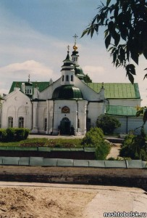Специально строился как теплое помещение, что определило особенности его архитектурного решения. Известно, что он был освящен в 1746 г. при тобольском митрополите Антонии Нарожницком, затем в 1850 г. он расширился, а в 1867 г. к нему пристроили северный придел. Примыкающая к храму с юга небольшая каменная палатка церковного причта с плоским потолком появилась здесь, по-видимому, не ранее 1840 г. После сноса западной крепостной ограды Покровский собор стал хорошо обозрим и с кремлевской площади. Приземистый, с низко расположенными окнами и небольшого размера собор не производит величественного впечатления.
Силуэт его изощрен, пропорции мелкие и дробные, композиция кажется беспорядочно-живописной, осложненной множеством уступов и обстройками. Только при более внимательном рассмотрении можно заметить его основную крестообразную основу, несущую в центре невысокий барабан с фигурной главой. Значение западно-восточной композиционной оси подчеркнуто положением небольшой фигурной главкой над папертью. Вздутые формы кровель, барабана и паперти, динамичные ярусы фонарных надстроек говорят о стилевых чертах барокко, в которых улавливаются мотивы украинских глав, видимо, привнесенных сюда не без вкусов тогдашнего тобольского владыки.
Внутреннее пространство Покровского собора состоит из двух пересекающихся нефов, перекрытых бесстолпно глухими цилиндрическими сводами. В глубоких нефах из-за низких сводов и отсутствия верхнего света всегда довольно сумеречно, зато в зимнее время здесь тепло. Интерьеры собора также не производят внушительного впечатления: здесь все выглядит камерно и интимно.

В настоящее время своды нефов и придела покрыты аляповатой масляной росписью, выполненной весьма посредственным художником в 1843 г. Иконостас, занимающий всю восточную стену поперечного нефа, относится ко времени его последней переделки и в художественном отношении мало интересен. Большинство икон в нем позднего происхождения. Обращают на себя внимание лишь красивые серебряные и золоченые оклады их, мерцающие в сумрачном пространстве храма.

Святыни:
мощи свт. Иоанна Тобольского
мощи сщмч. Ермогена (Долганёва)
икона Божией Матери, именуемой Тобольской
список с чудотворной Абалакской иконы Божией Матери

Архиерейские конюшни тб19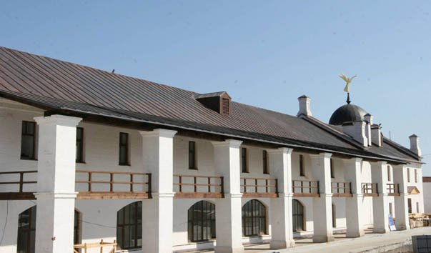
Обширное каменное строение бывших архиерейских конюшен располагается вдоль восточной ограды Софийского двора, примыкая к ее юго-восточному углу. Возведено оно в последней четверти XVIII в. Сейчас оно оштукатурено и настолько искажено, что лишь кое-где просматриваются его первоначальные формы. По фронтонным завершениям на торцах видно, что корпус имел двускатную кровлю, сохранившуюся и поныне, и был разделен на отдельные отсеки поперечными стенами. Боковые хозяйственные помещения сохранили следы первоначальных сводчатых перекрытий.
Собственно же конюшни, как можно полагать, имели плоское деревянное покрытие, уже давно исчезнувшее. Длина всего корпуса около 18 метров, а стены его поднимались на высоту более шести метров, то есть это была довольно крупная постройка на архиерейском дворе. Конечно, в современном состоянии трудно судить о ее архитектурных достоинствах, но с восстановлением и реконструкцией перед нами, по-видимому, предстанет интересный образец хозяйственного комплекса конца XVIII

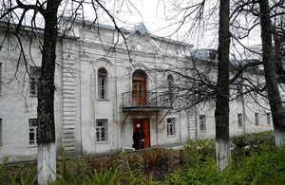Консистория
Здание духовной консистории расположено в центре Софийского двора, оно было построено в 1787 году. Отсюда велось управление всей миссионерской церковной деятельностью в Сибири, а также борьбой с раскольниками и еретиками. Здание было построено на фундаментах стоявших здесь ранее хозяйственных построек. С его восточной стороны размещены две более новые пристройки. Это сооружение выстроено в форме прямоугольных двухэтажных блоков, его стены лишены практически всякого убранства и декораций.
Главный вход в консисторию располагается со стороны площади, над ним находится небольшой балкон, выполненный в стиле классицизма. Торцы здания украшены треугольными фронтонами и вертикальными кирпичными выступами. С начала 20-го века в здании консистории была размещена мужская духовная семинария, которая функционирует и по сей день.
В 1990 г. в Кремле были найдены подземные ходы, отходящие от северной части консистории по направлению к епархиальной гостинице. Было пройдено почти 13 м хода, который представлял из себя длинный коридор, с двух сторон к которому примыкали небольшие ячейки-камеры или монашеские кельи.
Рядом с Архиерейским домом 2 была устроена в 1836 гоу деревянная звонница для Углического колокола, бившего в набат над телом убиенного царевича Дмитрия, призывая народ к восстанию против бояр, был доставлен в Тобольск в 1593 году, став первым сибирским "политическим ссыльным".
Рядом со зданием консистории находится колоколенка, выстроенная взамен деревянной в 1868 году, на которой находился ссыльный 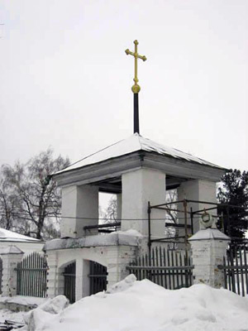Углический колокол. После ссылки в Тобольск в 1593 году колокол несколько лет находился в ограде Благовещенской церкви, а затем на колокольне церкви Спаса. После пожара в церкви, он был помещен на верхнем ярусе колокольни Софийского собора.
В 1892 году колокол был возвращен в Углич. Его точную копию можно увидеть в одном из залов Тобольского историко-архитектурногомузея-заповедника.

Монашеский корпус тб20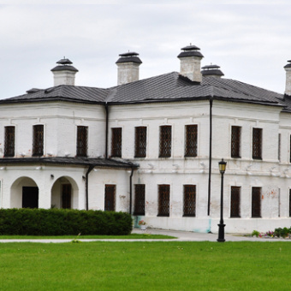
За консисторией в восточной ограде Софийского двора сохранилось небольшое двухэтажное каменное строение монашеского корпуса, возведенное, как об этом свидетельствуют документы, в 1787 г. Корпус как бы заменил собой участок ограды, открываясь восточным фасадом непосредственно к Никольскому взвозу. Эта весьма скромная и ничем не примечательная постройка тем не менее выдержана в стиле строгого классицизма. Хорошо спропорционированы ее фасады с четкой графической разделкой стен и симметричным расположением проемов. В настоящее время пропорции постройки несколько искажены наросшим культурным слоем грунта. Планировка корпуса имела характерное для народного жилища расположение помещений по обе стороны сеней. Расположенные в центре сени и углы дома отмечены на фасаде широкими лопатками, соответствующими поперечным стенам. И сейчас на первом этаже можно видеть палаты с полуциркульными сводами и распалубками. Строгость и даже некоторый аскетизм облика их соответствовал образу жизни монашества с ее умиротворенной тишиной и созерцательностью. Из окон палат открывался великолепный вид на Никольский взвоз, речку Курдюмку и возвышающиеся над ней кручи Панина бугра. Известно, что впоследствии в этом корпусе помещалась типография и канцелярия церковного братства.

"Рентерея" тб3 1717- хранилище государственной казны, надежно защищенная от пожаров и воровства толстыми каменными стенами и глубоким оврагом взвоза. Сейчас эта постройка больше известна под именем Шведской палаты. Документально подтверждено, что строили ее шведы. К воротам аркам палаты в свое время вела широкая деревянная мостовая, которая начиналась у Базарной площади нижнего города. Здесь был главный въезд в кремль со стороны нижнего посада, и ворота играли роль его "эмблемы". Здание казенной палаты построено при генерал-губернаторе сибирском М. П. Гагарине пленными шведами ("числом человек триста и более") под руководством шведа Ягана. Автор проекта - тобольский архитектор С. У. Ремезов. Здание построено за три года - с 1714 по 1717гг. Вскоре после постройки стало использоваться как рентерея - казнохранилище, где хранился ясак - пушнина. С конца XVII века по 1990-е гг. здание использовалось как архивохранилище. Единственное в области здание, соединяющее в себе черты скандинавского средневековья, древнерусского зодчества и архитектуры петровской эпохи. Первое в Сибири триумфально-мемориальное сооружение. После завершения реставрации (2005 г.) в здании планируется разместить музей древнейшей истории и археологии - филиал ТГИАМЗ.

Тобольский государственный историко-архитектурный музей-заповедник (Дворец наместника) тб 4 http://museum-to.ru/tours/namestnik1/ запись на экс.?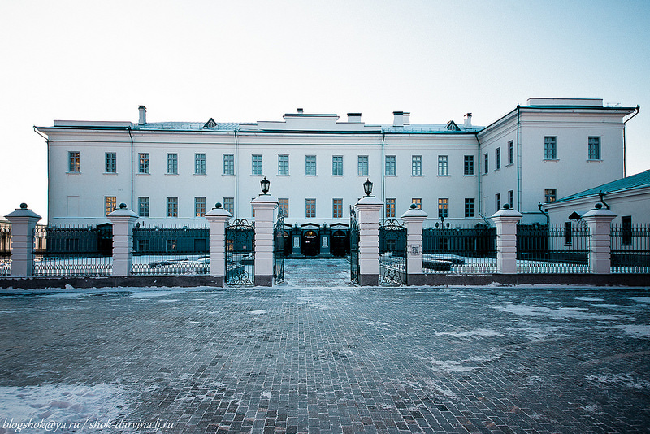
В центре бывшей кремлевской территории обращает внимание здание бывшего дворца наместника, перестроенное в 1825 г. под Присутственные места. Строительство его велось с 1780 по 1782 г. Огромный трехэтажный корпус его стал самым крупным административным зданием в Тобольске, намного превосходя размерами стоявшую здесь Губернскую канцелярию. Дворец впечатлял величавыми строгими очертаниями своих классических форм, гармонической соразмерностью фасадов. Протяженный прямоугольный блок этого огромного здания главным фасадом соотнесен был с нижним городом, а другим — с организованным перед ним парадным двором, откуда читалась Г — образная его композиция с большим выступом в южном крыле.
До перестройки. Представление о парадных помещениях дворца дает сохранившееся описание его Тронного зала. Посредине, на возвышении, стоял золоченый трон императрицы Екатерины II, у подножия которого тобольские наместники принимали городскую общественность. Стены зала украшали большие портреты императрицы, наследника и других членов царской семьи в красивых золоченых рамах. Огромные окна были декорированы занавесками из дорогой ткани алого, зеленого и голубого цвета. Убранство зала дополнялось множеством медных подсвечников и четырьмя фонарями. Во время пожара 1788 г. царский трон удалось спасти, и впоследствии, с упразднением наместничества, он оказался в Петербурге. Трон представлял собой великолепное произведение прикладного искусства. В композиции наместнического комплекса были совмещены приемы усадебной планировки с новыми градостроительными требованиями, предъявленными к такого рода строительству. Низкие одноэтажные корпуса служб дополняли и завершали композицию этого представительного общественного здания. Обширное пространство парадного двора отделено было от площади решеткой с воротами.
Дальнейшая судьба дворца наместника связана была с градостроительными мероприятиями начала XIX в., когда в Тобольске создается новый административный центр города. После пожара 1788 г. это каменное здание простояло обгоревшим и разоренным более тридцати лет и наконец было перестроено под Присутственные места, получив иной архитектурный облик. Одновременно была произведена и перепланировка его внутренних помещений. 6 декабря 1831 г. в этом здании состоялась официальная церемония открытия Присутственных мест. Петербургский архитектор Д. Висконти, разработавший проект, придал ему черты стиля ампир, в котором всюду строили тогда представительные общественные здания.
Однако после исчезновения первоначального декора, с оставлением только глади стен, фасады здания получили еще более крупный представительный масштаб, отвечающий градостроительным требованиям зрелого классицизма. Эту свою роль здание сохранило и до сих пор в ансамбле исторического центра Тобольска. Внутри его сохранилась планировка того времени. В первом и втором этажах большие залы расположены анфиладно по обе стороны коридора. В торцах корпуса и сейчас можно видеть широкие чугунные лестницы с литыми перилами, причем одна из них — западная — была парадной. Второй, парадный, этаж удивляет высотой своих помещений. Здесь в некоторых залах уцелели лепнина потолков и карнизные тяги, сохранились двери того времени с классическими филенками. Ограда, изолирующая парадный двор дворца наместника, снимается и непосредственно перед зданием Присутственных мест образуется большая публичная площадь. Уже в середине XIX в. свободная территория вблизи Присутственных мест стала застраиваться казенными зданиями.
По длинным коридорам этого исторического здания прошло много известных людей, запечатлевшихся в истории Сибири. Это и ссыльные декабристы – Н.А. Муравьев, Свистунов, Семенов, Н.М. Муравьев, и российский композитор А.А. Алябьев, и сибирский историк П.А. Словцов и многие другие.

Памятник Ершову и сказочным героям тб6 на пл. Ремезова (род. в Ишимском уезде Тюм.губ.1815, ум. в Тобольске 1869)
Группа скульптур работы пермского скульптора Алексея Тютнева. Жар-Птица, Рыба-Кит, и, конечно же, тобольчанин Пётр Павлович Ершов с Коньком-Горбунком.
Пётр Ершов учился в Тобольской гимназии, когда её директором был отец Менделеева. Знаменитого «Конька-Горбунка» написал еще, будучи студентом в Питере в 1834. Вернулся в Тобольск в 1836 году и всю жизнь посвятил педагогическому делу. С 1851 года он директор гимназии и инспектор народных училищ губернии. При его директорстве в гимназии обучался Д. И. Менделеев.

Памятник Робинзону тб7 N058 12.390, E068 15.672 ???
Скульптурная композиция "Робинзон, Пятница и собака". Фонтан.
Во второй книге о путешествиях Робинзона «Дальнейшие приключения Робинзона Крузо» Даниель Дефо отправил своего героя в столицу Сибири: Тобольск. По замыслу автора, престарелый Робинзон решил посетить свой остров у берегов Бразилии. На остров он отправился с верным Пятницей. Через Канаду, Северную Америку, Мексику они достигли Бразилии. В Бразилии в стычке с индейцами Пятница погиб. Робинзон посетил остров и застал там полное запустение: форт разрушился, поля заросли, козы одичали. Затем через мыс Доброй Надежды Крузо добрался до Мадагаскара. Оттуда через Суматру, Сиам и Филиппины достиг Пекина. В китайской столице он узнал, что в Архангельске останавливаются английские корабли. До Архангельска проще всего было добраться через Сибирь. Маршрут Робинзона можно проследить по карте. Многие места очень подробно и правдиво описаны. Первый поступок, который совершил Робинзон в Сибири, это сожжение языческого идола около Нерчинска. Ему помогал в этом неизвестный шотландский купец, уже бывавший в России. Удивительно, как местные аборигены не убили за это двух цивилизованных европейцев?

В Тобольске Робинзон провел восемь месяцев. Есть сведения, чем Робинзон питался в Тобольске: «пища наша состояла из овсяной и гречневой крупы, иногда сдобренной бараниной ... чтобы не замерзнуть, мы вынуждены были пить спирт, разведенный с водой».

В сибирской столице Робинзон, по его словам, нашел «хорошее общество» из опальных вельмож, сосланных Петром I. Реальное историческое лицо среди них Василий Голицын, которого Дефо считал вдохновителем стрелецкого бунта.

Художественный музей тб 8 пл. Ремезова, 10

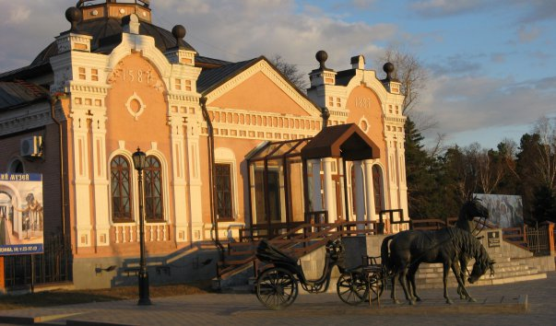– первый в Сибири – был основан в 1870 г. секретарем Губернского статистического комитета Иваном Николаевичем Юшковым. В 1887 г. в честь трехсотлетия Тобольска на средства горожан было положено начало строительству здания музея. Спустя 3 года Тобольский музей получает статус Губернского. Находясь под личным покровительством императора Николая II, музей являлся научным и культурным центром Сибири.
Сегодня экспозиция Губернского музея повествует об истории становления музейного дела в Тобольске. Посетители могут увидеть уникальные экспонаты из первых коллекций музея: этнографической, археологической, палеонтологической, естественнонаучной и художественной. Особый интерес вызывает раздел, посвященный тобольскому косторезному промыслу.
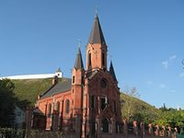Костел Святой Троицы тб 9 N058 11.797, E068 15.224

Здание римско-католического костела было построено в 1907 году, сейчас костел действует, в 2004 году нём установлен орган. Расписание служб на доске при входе.
Изначально храм был построен в неоготическом стиле. Римско-католический (польский) костел Пресвятой Троицы строился в 1900-1909 гг. на пожертвования прихожан - участников Польского восстания, сосланных в Тобольск, и их потомков. Над главным фасадом возвышалась центральная звонница и две башни по обеим сторонам. После революции храм был закрыт и перестроен, фронтовые башни были снесены. Католический приход был вновь создан только в 1993 году, еще десять лет продолжался капитальный ремонт. В здании церкви в советские годы находилась столовая и кинопрокат, поэтому внутреннее убранство пришлось воссоздавать заново. В 2004 году Германия пожертвовала средства для прихода на покупку органа. С того момента в стенах храма регулярно проводятся концерты органной музыки.

Завальное кладбище тб10 N058 12.868, E068 15.990
похоронены П.Ершов, Д.Давыдов (автора песни "Славное море - привольный Байкал"), отец и сестра Д. Менделеева, декабристы А.П.Барятинский, С.Г.Краснокутский, В.К. Кюхельбекер, А.М.Муравьев, Ф.В.Вольфа, Ф.М.Башмаков. Церковь Семи отроков Эфесских, 1776- на кладбище, Архитектор:сержант геодезии Андрей Абарин
Памятник Ермаку тб11 N058 11.899, E068 15.431
Обелиск поставлен в 1836 году на высоком холме, в виду Тобольского кремля. На холме поддерживается кедровый сад-парк, называемый садом Ермака. От памятника открывается панорама Нижнего города.
Памятник Д.И.Менделееву тб12 N058 13.641, E068 16.584
Памятник знаменитому химику, родившемуся в с. Верхние Аремзяны и до 15 лет жившему в Тобольске и Аремзянах, установлен в начале проспекта Менделеева
Памятник Семену Ремезову тб13 N058 11.998,E068 15.058 Красная площадь,5 Семен Ульянович Ремезов - автор известных географических карт ("чертежей") Сибири 17 века, архитектор Тоболького Кремля. Вместе с сыновьями им написана первая Сибирская ("Кунгурская") летопись, детально описывающая, в частности, походы Ермака. скульптор Комов, 1993

Тюремный замок тб14 N058 12.047, E068 15.048
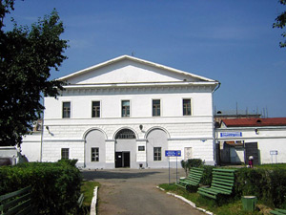Проект, составленный архитектором Вейгелем, был утверждён в 1838 году. Здесь содержались М.Петрашевский, Ф.Достоевский, Н.Чернышевский, В.Короленко и многие другие. Это была одна из самых серьёзных тюрем, режим заключения в которых был строже, чем в колонии. В 1989 году тюрьма была упразднена.
Сейчас здесь находится хранилище фондов музея. По предварительным заявкам проводятся экскурсии +7 (3456) 22-27-76 Часы работы:вт-вс 09:00-18:00
Мемориальный кабинет императора НиколаяII тб15 N058 11.615, E068 14.617
ул. Мира, 10 (Губернаторский дом в Нижнем Городе), тел (3456) 22-27-76
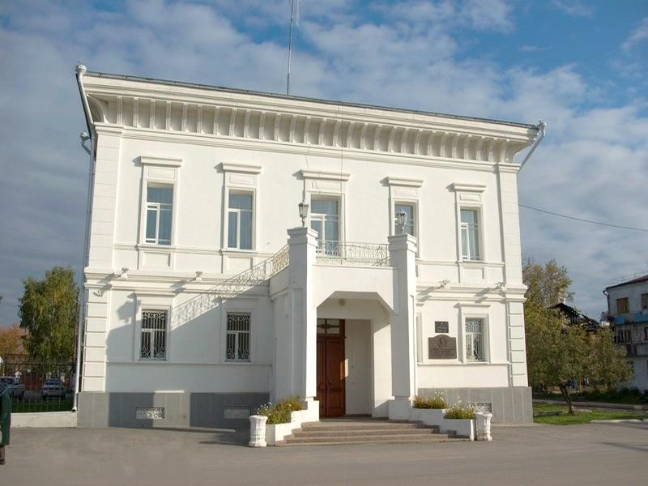
Экспозиция, посвященная тобольскому периоду ссылки семьи Романовых. Размешена в здании городской администрации. Является филиалом Тобольского государственного историко-архитектурного музея-заповедника.
"...Как-то не ожидали, что это только собственно кабинет, да и всё. Музей занимает одну комнату в здании администрации. Сразу и не найдешь её там. А сам кабинет восстановлен по одной фотографии..."

Церковь Архангела Михаила тб 16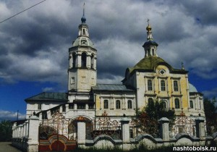

Церковь эта стоит на пересечении улиц Ленина и Кирова. Это одна из наиболее ранних церквей, сохранившихся в нижнем Тобольске. Известно, что она была заложена в 1745 г. и завершена в 1759 г. Имена народных зодчих остались, но кто из них какой храм возвел, неизвестно. В летописи упоминается «каменных дел подмастерье Корнелий Михайлов сын Переволока». Предполагают, что он строил Богородицкую и Никольскую церкви. Они очень похожи. А Михайлоархангельская уже другая… Может быть, ее возвел тобольский ямщик Козьма Черепанов, зодчий, математик и искусный резчик? Или его родной брат Иван, сочинивший в свободное от промысла время «Сибирскую летопись»? Братья много строили в Тобольске, а когда в Омской крепости решено было построить каменную соборную церковь, губернатор послал туда «знающего в архитектуре каменного строения тобольского ямщика Ивана Черепанова». Церковь Михаила Архангела – одна из эффектных тобольских церквей — двухэтажная, на подклете, дополненная с запада трапезной, мирскими палатами и поставленной между ними колокольней. Характерным элементом композиции этой части храма является ее высокая наружная лестница на аркадах, ведущая на второй этаж. Сейчас после реставрации восстановлена ее кровля с живописным изломом скатов, поэтому отсюда церковь выглядит особенно эффектно, напоминая хоромы. На северном и южном фасадах основного помещения церкви во втором этаже, в том месте, где сейчас двери, когда-то были балконы. И это не единственный пример в церковной архитектуре Тобольска того времени. В живописной композиции этой церкви, в отдельных ее деталях чувствуется живучесть традиции XVII в., хотя основной объем храма истолковывается в духе барокко: здесь появился вариант покрытия четверика непосредственно куполом, без переходного восьмигранного объема. Дуговые фронтоны, завершающие стены, создают ощущение «перелива» одной формы в другую — типично барочная слитная трактовка масс. Особую прелесть этой церкви придает ее кованая железная решетка с вензелем «М-А» (Михаила Архангела), сейчас также реставрированная. Церковь Михаила Архангела окружала уникальная ограда. Решетка ее, ажурное металлическое кружево, говорила о тончайшем вкусе мастера. В Тобольске было две дивных ограды — эта и вокруг Богородицкой церкви. Вероятно, работа одного зодчего, без сомнения, знакомого с петербургскими оградами.

Церковь Казанская тб 17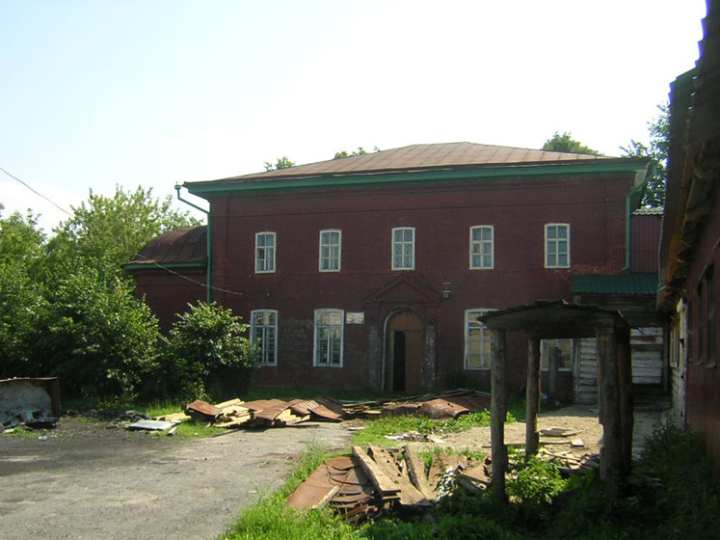

В северной стене бывшего Монастырского комплекса в нижнем Тобольске сохранился большой келейный корпус с пристроенной к нему Казанской церковью. По документам известно, что корпус этот был построен мастером Переволокой в 1734—1741 гг., тогда как церковь удалось завершить лишь в 1768 г. Ныне Казанская церковь стоит без своих верхов. корпус, к которому пристроена Казанская церковь – довольно протяженное каменное здание в два этажа с массивными стенами выглядит ординарно. Единственным его украшением являются наличники с орнаментальными завитками волют, оживлявшие плоскость фасада и придающие ему барочный отпечаток. Но они кажутся слишком хрупкими и графичными по отношению к грузной массе стены. Необычная ширина корпуса предопределила чрезмерно крутой и тяжелый фронтон, оформляющий его торцовый фасад.

Когда-то в первом этаже его была проездная арка северных Святых ворот с небольшой башенной надстройкой над ними.

Несмотря на сравнительно позднюю дату постройки, архитектура Казанской церкви удерживает стилевые черты барокко как в отделке фасада, так и в фигурных очертаниях его верха. Вплотную примыкая к корпусу, церковь была его основной архитектурной доминантой, то есть здесь мы встречаемся с композиционными приемами, характерными для монастырских трапезных.

Здесь располагался старейший монастырь Тобольска, служивший крепостью в Нижнем городе.

Церковь Захария и Елизаветы (Воскресенский храм) тб18

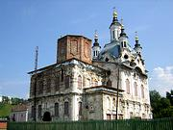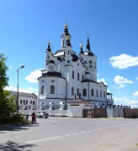
Самая красивая в Тобольске церковь — Захария и Елизаветы (другое название – Воскресенский храм), выстроена в стиле зрелого барокко на Базарной площади. Идя по улице Кирова в сторону Иртыша и повернув налево на улицу Мира, сразу увидим ее высокий стройный силуэт. Это ее эффектное положение было удачно обыграно и при перепланировке города в конце XVIII в. — на вертикаль церкви ориентированы сходящиеся к площади улицы Мира и Хохрякова. В перспективе их уже издали виден стройный силуэт церкви. Высотный башнеобразный характер композиции подсказан был положением храма на берегу Иртыша между кремлевским ансамблем и Знаменским монастырем.
Захарьевскую церковь можно считать подлинным дивом тобольского барокко. Архитектура ее говорит нам о стилевой зрелости, да и по времени Захарьевская церковь более поздняя. Заложена она была лишь в 1759 г., а завершена в 1776 г. Впечатляет особая торжественность ее композиции, пышный и разнообразный декор, эффектное «кудрявое» завершение верха с декоративным пятиглавием, сложный и вычурный силуэт. Характер ее форм обнаруживает очевидное влияние европеизированного столичного барокко; по всей видимости, проект был прислан из Европейской России. Хотя известно, что исполнителем проекта был местный мастер Городничев.
На примере этой церкви можно видеть, насколько эволюционирует стиль в сторону декоративности. Верх ее, с «рваным» фронтоном и волнообразным завершением, стал напоминать языки пламени, причудливо изогнувшиеся в капризной конвульсии. Постаменты угловых глав и сами главы превратились в подобие декоративных фиал-кеглей. К стилю этой церкви можно с полным правом применить термин «пламенеющее барокко», так как оно действительно достигло здесь апогея. Появилось характерное для зрелого барокко легкое, стремительное вознесение масс, уже ничего не осталось от прежнего ощущения грузности и инертности материала. В этой церкви мы сталкиваемся с еще более сложной сводчатой конструкцией перекрытия основного объема. Два сферических свода, поставленные один на другой, образуют высокий ступенчатый купол храма, несущий световой барабан с главой. Благодаря дуговым фронтонам и угловым главам здесь также создано ощущение перетекаемости объемов, их слияния в одно пластическое целое. Развитие стиля в сторону все большей декоративности предопределило соответственно и более сложную профилировку лопаток с двойными креповками. Лишь стены колокольни обработаны простыми и графичными филенками. На всей архитектуре церкви лежит печать дворцового великолепия и праздничного ликования..
Захарьевская была первой в Тобольске церковью XVIII века, где возникло торжественное пятиглавие. Ориентация на традиционное русское пятиглавие было программным возрождением древнего национального храмоздания, хотя четыре малых главы выполняют здесь лишь символическую роль, превратившись в декоративные надстройки.

Формы Захарьевской церкви получили свой отзвук и в ее пышных барочных иконостасах. Легкое грациозное движение ввысь придало всей композиции иконостаса черты приподнятой торжественности, импонирующей динамичному пространству церкви. Благодаря применению ордера стенка алтарной преграды уподоблена полутораэтажному сооружению с тремя стройными арками врат, вписанных в ее заглубления. В обрамлении врат использован мотив тонких спиралевидных колонок, поддерживающих креповки карнизов с разорванными фронтонами. Фигурные рамы икон, украшенные резьбой, вычурные картуши фронтонных завершений, дополненные вазонами, резные царские врата — все это создавало исключительный декоративный эффект. Словом, весь строй иконостаса давал возможность почувствовать особое изящество стиля этой церкви.

Сейчас все тобольские церкви выглядят абсолютно белыми с известковой окраской своих стен и декоративных деталей, в чем, несомненно, сказалось воздействие северного идеала красоты. Но сплошная побелка, по всей видимости, плод проводившихся более поздних их поновлений. Так, расчистка стен в Захарьевской церкви показала, что наличники окон первоначально имели терракотовую окраску, контрастно выделявшуюся на фоне побеленных стен, что создавало особый декоративный эффект местного барокко. Сибирская специфика сказалась здесь в смещении цветового акцента со стены на декор — прием, присущий не столько российским традициям, сколько декоративным принципам древней архитектуры дальневосточных народов. Если эти открытия подтвердятся и на примере других каменных церквей Тобольска, то перед нами — уникальное сибирское явление, в котором своеобразно сплавились северорусский и специфически азиатский идеалы красоты.

Рождественская церковь тб22
Одноэтажная приходская церковь Рождества, располагающая в нижнем городе, – образец архитектуры петровского времени. Заложена в 1744 г и завершена в 1761 г. Рождественская церковь расположена на пересечении улиц Семакова и Декабристов. За основу маршрута лучше избрать улицу Дзержинского, повернув с нее сначала налево, по улице Семакова к Рождественской церкви.
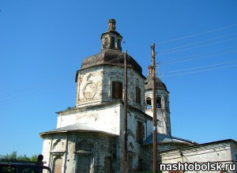Ни в Рождественской, ни в Андреевской церкви нет той импозантности, которая отличает другие храмы, хотя они представляют не менее типичное порождение своего времени. Мы найдем здесь те же обширные трапезные, приспособленные под теплые зимние помещения, с небольшими придельными алтарями. В композиции основного объема Рождественской церкви применена довольно распространенная система постановки объема восьмерика на четверик. Как и многие тобольские церкви, внутри они не сохранили следов первоначальной отделки. Теперь можно видеть лишь обнаженные кирпичные стены и сводчатые покрытия с распалубками. Наиболее эффектными представляются в них пространства двусветных помещений собственно храма, с высоким купольным покрытием верха. Внутри Рождественская церковь кажется более высокой благодаря световому барабану восьмерика. Известно, что Рождественскую церковь возводил «церковный уставщик» К. Черепанов, а иконостас возвел купец В. Башков.
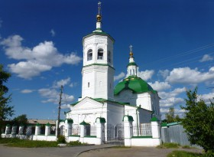Андреевская церковь, Церковь апостола Андрея тб 23
Это одноэтажная приходская церковь, располагающаяся в нижнем Тобольске, в конце улицы Володарского. Заложена она в 1744 г. и завершена в 1759 г. Представляет собой архитектурный памятник петровского времени. В Андреевской церкви мы встречаемся с редким случаем асимметричного двухапсидного алтаря. Рядом именитые захоронения.

Крестовоздвиженская церковь, Ц. Воздвижения Креста тб 24
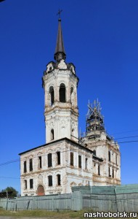
Это более отдаленный памятник барокко. Расположена она за Абрамовым мостом, почти на самом берегу Иртыша. Закладка церкви состоялась в 1754 г., но завершена она была лишь в 1771 г., колокольню возвели еще позднее — между 1778— 1780 гг., во время царствования Екатерины. Поэтому в ее архитектуре чувствуется наступающее отрезвление стиля, связанное с веяниями строгого классицизма.
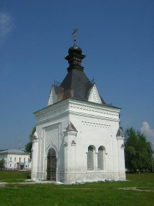Уже издали, при подходе к церкви, ощущается ее необычный празднично-ликующий образ, созданный торжественным башнеобразным построением композиции и тяготением архитектурного декора ввысь. Рост объемов и всей системы декора поддержан стремительным выбросом вертикали колокольни, еще более усилившей динамическое ощущение композиции.
Часовня Александра Невского 1887 тб 27
В июле 1837 года в Тобольске побывал цесаревич Александр Николаевич, впоследствии император Александр II. По прошествии 50 лет в память об этом событии построена Александровская часовня на Плац-парадной площади в подгорной части Тобольска, напротив губернаторского дома. Освящена она была в дни празднования 300-летия Тобольска.
Проект местного зодчего был поправлен Альфредом Парландом, автором храма «Спаса-на-Крови» в Санкт-Петербурге. Часовня размерами 6 на 6 метров сложена из кирпича и побелена. Несмотря на невеликие размеры, она прекрасно «держит» большую площадь, которая носит имя часовни.

Церковь Спаса Преображения 1709-1713 тб 28
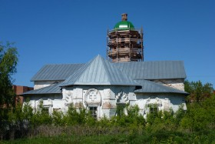
Сохранившаяся доныне в полуразрушенном виде Спасская церковь (церковь Спаса Нерукотворного Образа) – одна из самых ранних каменных приходских церквей г. Тобольска.(четвертая по счету, но первые три не сохр.) Одноименный деревянный храм на этом месте был построен в 1587 году, в год основания города. В этот храм в 1593 году был прислан из Углича тот самый колокол, в который там били в набат по случаю убиения св. царевича Димитрия. Храм этот 1 июня 1701 года сгорел, а в 1702 году был заложен и в том же году построен и освящен новый деревянный. Но он не долго существовал, нашелся благочестивый и усердный жертвователь, местный купец Стефан Третьяков, и «в 1706 году на горе была заложена церковь каменная Всемилостивого Спаса, подле деревянной».
Интересно, что храм этот созидался с благословения и молитвенной помощью двух величайших сибирских святителей: митрополитов Филофея (Лещинского) и Иоанна (Максимовича), занимавших последовательно в то время Тобольскую кафедру. Небольшой объем этого храма состоит из трех частей: церкви, трапезной и колокольни. Пластика внешних стен удивляет своей живописностью. В ней воплотилось сочетание древнерусского архитектурного стиля XVII в., архитектуры петровского времени и азиатских художественных вкусов. В декоре этой церкви отразился самобытный стиль – сибирское барокко, которое в дальнейшем получит развитие в архитектуре Сибири.

Каменная Тобольская мечеть тб 25 была построена на рубеже XIX—XX вв. в 1890 г. на месте старинной деревянной мечети, существовавшей ещё со времён Сибирского ханства. Точное время постройки мечети неизвестно: называются и 1890, и 1905 г., а документы не сохранились[1]. Неизвестно также имя архитектора, хотя есть предположение, что спроектировал мечеть лютеранин Готлиб Цинке — епархиальный архитектор в Тобольской митрополии и автор проекта другой каменной мечети в с. Ембаево. При мечети действовало медресе, открытое и содержавшееся на свои деньги Тохтасыном Айтмухаметовым, с раздельным обучением мальчиков и девочек. В программу обучения учеников входили такие предметы, как казанское тюрки, история, ориентирование, этика, физкультура, счет, диктант, изучение Корана - об этом говорит свидетельство, хранящееся в школе № 15, расположенной напротив мечети. В 1930 г. по решению горисполкома якобы по просьбам местного населения мечеть была закрыта. С середины 1980-х гг., когда в здании мечети располагался кинотеатр «Ялкын». В 1988 г. Тобольский горисполком удовлетворил это требование, и мечеть была возвращена мусульманской общине. 18 марта 2011 г. мечеть была открыта после большой реставрации, длившейся 9 месяцев, для чего из регионального бюджета было выделено 37 миллионов рублей^{[3][4]}. В ней совершают намаз, идут пятничные службы. Для женщин на цокольном этаже есть своя комната для молитвы.
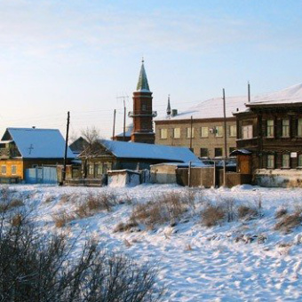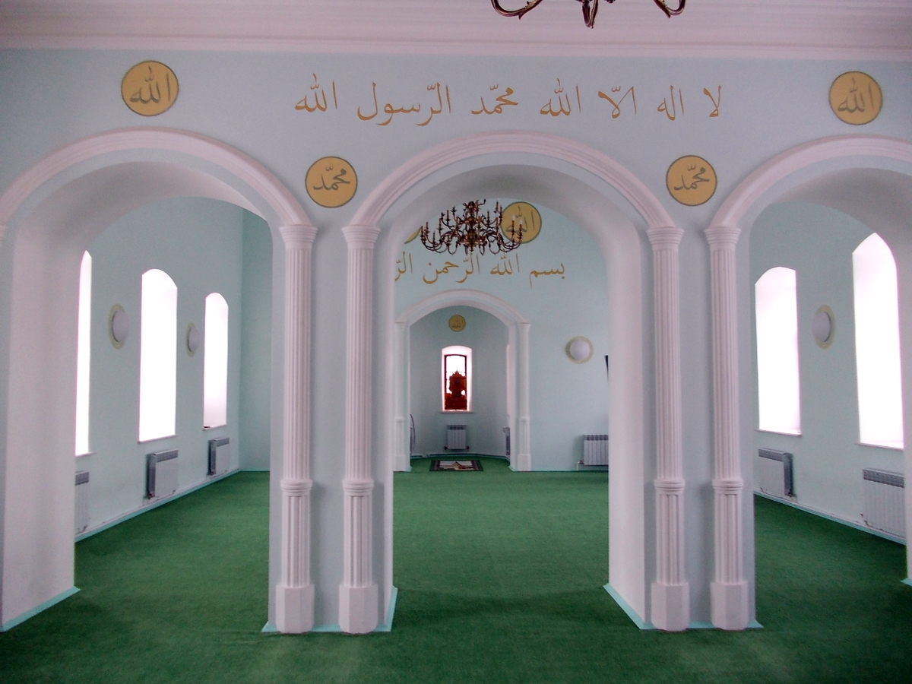
______________________
тм26 Верхние Аремзяны
В 1749 году, купцом Алексеем Корнильевым, в селе основана стекольная фабрика. При ней, в 1768 году, была построена первая деревянная церковь.
В 1815 году, на короткий срок, управлением фабрикой занимается Иван Павлович Менделеев — отец Дмитрия Ивановича Менделеева, но в связи с назначением директором гимназий в Тобольске, должен был уехать. В 1828 году Василий Корнильев (сын купца Дмитрия Корнильева) поручил управление фабрикой родной сестре Марии Дмитриевне Менделеевой (Корнильевой).
В 1839 году, после пожара, в селе была построена вторая деревянная (каменная?) церковь на средства сестре Марии Дмитриевне Менделеевой.
В 1848 году на фабрике произошёл крупный пожар, после чего фабрика не была восстановлена и прекратила своё существование.
В селе провёл детство Дмитрий Иванович Менделеев.
-----------------------------------------------------------------------------------
Отрывки из разных отчетов:
"...Возле Кремля несколько сувенирных лавок. Но самую интересную я нашел на площади перед спуском в нижний город в здании бывшего детского дома. Это мастерская всемирно известного резчика по кости Менсалима Тимергазеева. Сам мастер приветлив и готов все рассказать любому посетителю. Он напоминает то ли восточного мудреца, то ли героя сказочного эпоса. Менсалима знают другие мастера и посылают ему свои работы. Поэтому в его лавке помимо костяных фигурок продается огромное разнообразие сувениров практически со всех концов России. В одной из комнат расположен единственный в своем роде музей кости..."
_______________________________
«У нас всё в Тобольске рядом, - с улыбкой говорит Евгений Панишев, проводя экскурсию по городу, - население около 120 тысяч человек».
Так и началось наше путешествие в историческую часть города, называемую Нижний посад, в простонародье Подгора, где живет всего 16000 человек. Здесь сосредоточены архитектурные памятники города: Польский костел, построенный в 1907 году, здание мужской гимназии, в которой учились Ершов и Менделеев, здание купеческого магистрата, базарная площадь (в свое время - самая оживленная часть города), церковь Захария и Елизаветы, заложенная в 1759 году и строившаяся 17 лет. В этой церкви находилась чудотворная икона Божьей матери «Всех скорбящих радость», спасшая в 1819 году купца Ивана Пиленкова, дядю писателя Петра Ершова. На месте бывшего Знаменского монастыря, который был разрушен вместе со Спасо-Преображенским собором и колокольней, теперь находится сельскохозяйственный колледж.
Название реки Иртыш с татарского переводится как «роющий землю». Иртыш – река буйная, и Подгора часто терпела наводнения по весне, пока в 1987 году не построили дамбу. На горе, наоборот, горожане постоянно испытывали недостаток воды, и ситуацию спасла сооруженная водонапорная башня.
Интересным был рассказ Евгения Панишева о татарской и казачьей слободах и о взаимоотношениях этих народов с разными вероисповеданиями. Как христиане находили общий язык с мусульманами, как им приходилось делить территорию –об этом, наверное, можно было бы написать не одну книгу! Как пример - на улице Пушкина до сих пор проживают в основном татары.
В казачьей слободе удобно расположилась церковь Андрея Первозванного, в которой когда-то отпевали погибшего декабриста Вильгельма Кюхельбекера, лучшего друга Пушкина по Царскосельскому лицею.
С возвышенного берега Иртыша можно увидеть Чувашский мыс. У его подножья Ермак бился с ханом Кучумом. Слово «чувашский», конечно, происходит не от названия народа - чуваши, а от Подчуваши ( так называется примыкающая к мысу пойма, от хантыйского «Потчеваш» - «Олений городок»).
На берегу маленькой речки Покровки величаво на искусственной отсыпке грунта стоит Крестовоздвиженская церковь. Имеется мечеть, построенная в начале XX века татарским купцом второй гильдии Тухтасыном Айтмухаметовым. И это еще не все храмы, которые есть в Тобольске! Сохранилась сXVIII века церковь Архангела Михаила.
Благовещенская площадь напоминает горожанам о большом событии, произошедшем 2 июня 1837 года, здесь побывал наследник престола цесаревич Александр Николаевич (в будущем император АлександрII) вместе со своим воспитателем поэтом Василием Жуковским на смотре городских войск казачьих и полицейских частей. В память об Александре II построили и освятили в 1887 году Александровскую часовню.

http://jennifer-hot.livejournal.com/5654.html
_____________________________
Тобольский район Подгора - это старый район Тобольска. Многие сюда приезжают для того, чтобы прогуляться по средневековым русским улицам. Здесь расположены уникальные образцы сибирского искусства разных веков. В 1712 году здесь, например, была построена каменная башня Дмитриевских ворот. Большинство строений в районе Подгоры выполнены из дерева, но встречаются и каменные здания. Рядом со старинными строениями здесь располагаются вновь построенные здания.
На краю Подгоры находится настоящая татарская слобода. Как и в столице нашей родины, в Москве, в районе Подгоры есть своя Красная площадь. Так называется улица, которая прилегает к Кремлю. Стены и башни подгорского Кремля были построены в восемнадцатом веке. Они выкрашены в белый цвет. Однако вместо московского ГУМа на площади находится тюрьма. В настоящее время она считается музеем. А когда-то в ней сидели Чернышевский и Достоевский.
________________________
Отчет о поездке в Тобольск и сравнение фото с Прокудиным-Горским
http://v-doljenko.livejournal.com/7192.html
_________________________________
тм37 «узбечке», что возле поворота на д. Башково. "...На всей северной трассе я знаю три узбекпищеблока: в Тобольске, в Пыть-Яхе и в Н. Уренгое, и во всех, соотношение цена-качество-сервис на порядок выше..."

